**APLIKASI PENCARIAN PENJUALAN LAPTOP MENGGUNAKAN TEKNOLOGI *WEB SCRAPING***

**SKRIPSI**

Digunakan Sebagai Syarat Maju Ujian Diploma IV

Politeknik Negeri Malang

**Oleh:**

**HAFIZH RIZQI PRISADANA NIM. 1341180082**



**PROGRAM STUDI TEKNIK INFORMATIKA**

**JURUSAN TEKNOLOGI INFORMASI**

**POLITEKNIK NEGERI MALANG**

**SEPTEMBER 2017**

**HALAMAN JUDUL**

**APLIKASI PENCARIAN PENJUALAN LAPTOP MENGGUNAKAN TEKNOLOGI *WEB SCRAPING***

**SKRIPSI**

Digunakan Sebagai Syarat Maju Ujian Diploma IV

Politeknik Negeri Malang

**Oleh:**

**HAFIZH RIZQI PRISADANA NIM. 1341180082**



**PROGRAM STUDI TEKNIK INFORMATIKA**

**JURUSAN TEKNOLOGI INFORMASI**

**POLITEKNIK NEGERI MALANG**

**SEPTEMBER 2017**

**HALAMAN PENGESAHAN**

**APLIKASI PENCARIAN PENJUALAN LAPTOP MENGGUNAKAN TEKNOLOGI *WEB SCRAPING***

**Disusun oleh:**

**HAFIZH RIZQI PRISADANA NIM. 1341180082**

**Laporan Skripsi ini telah diuji pada tanggal .................................. 2017**

**Disetujui oleh:**

|  |  |  |  |  |
| --- | --- | --- | --- | --- |
| 1. | Penguji I | : | Imam Fahrur Rozi, ST., MT  NIP. 19840610 200812 1 004 | ....................... |
|  |  |  |  |  |
| 2. | Penguji II | : | Dimas Wahyu Wibowo, ST., MT  NIP. 19841009 201504 1 001 | ....................... |
|  |  |  |  |  |
| 3. | Pembimbing I | : | Yan Watequlis Syaifudin, S.T., M.MT.  NIP. 19810105 200501 1 005 | ....................... |
|  |  |  |  |  |
| 4. | Pembimbing II | : | Arida Ferti Syafiandini, S.KOM., MKOM.  NIP. | ....................... |

Mengetahui,

|  |  |
| --- | --- |
| Ketua Jurusan  Teknologi Informasi | Ketua Program Studi  Teknik Informatika |
| Rudy Ariyanto, S.T., M.Cs. | Ir. Deddy Kusbianto P., M.MKom. |
| NIP. 19711110 199903 1 002 | |  | | --- | | NIP. 19621128 198811 1 001 | |

**PERNYATAAN**

Dengan ini saya menyatakan bahwa Laporan Skripsi ini tidak terdapat karya yang pernah diajukan untuk memperoleh gelar kesarjanaan di suatu Perguruan Tinggi, dan sepanjang pengetahuan saya juga tidak terdapat karya atau pendapat yang pernah ditulis atau diterbitkan oleh orang lain, kecuali yang secara tertulis diacu dalam naskah ini dan disebutkan dalam daftar pustaka.

|  |
| --- |
| Malang, …. September 2017 |
|  |
| Hafizh Rizqi Prisadana |

**ABSTRAK**

**Prisadana, Hafizh Rizqi**. “Aplikasi Pencarian Penjualan Laptop Menggunakan Teknologi *Web Scraping”*. **Pembimbing: (1) Yan Watequlis Syaifudin, S.T., M.MT. (2) Arida Ferti Syafiandini, S.KOM., MKOM**.

**Skripsi, Program Studi Teknik Informatika, Jurusan Teknologi Informasi, Politeknik Negeri Malang, 2017.**

Dengan berkembangnya teknologi saat ini, kebutuhan terhadap perangkat keras *(laptop)* sangat dibutuhkan. Kini hampir semua kalangan pendidikan dan pekerjaan sudah menggunakan bantuan perangkat keras terutama *laptop*. Tanpa adanya perangkat keras *(laptop)* maka pekerjaan akan menjadi sulit untuk penyelesaiannya sehingga *laptop* sangat dibutuhkan. Hal ini akan semakin dimanfaatkan para penjual demi meraih banyak keuntungan, bisa dengan cara memanfaatkan penjualan melalui internet yakni berupa *website e-commerce*.

Dengan banyaknya *website e-commerce*, kita dapat dengan mudah mengakses informasi barang dari mana saja baik dari harga, spesifikasi, dan bahkan melakukan transaksi pembelian. Hal ini dapat menghemat waktu dan biaya bagi calon pembeli, karena tidak perlu langsung datang ke toko sehingga dari tempat duduk saja mereka dapat mengambil keputusan dengan mudah dan cepat karena adanya *website e-commerce* seiring berkembangnya teknologi serta kemudahan dalam pengaksesan internet. Akan tetapi, *website e-commerce* sekarang telah banyak dibangun dan digunakan oleh para penjual sehingga terkadang membuat para pembeli sulit untuk memilih barang yang dicari karena banyaknya *website e-commerce* yang beredar luas di internet. Maka dari itu, dibutuhkan sebuah aplikasi yang dapat memudahkan orang dalam pencarian barang. Objek penelitian dalam studi kasus kali ini yakni perangkat keras berupa *laptop* sebagai kebutuhan penting saat ini dengan menggunakan teknologi *web scraping* dalam pencarian objek *laptop* berbasis *web* dan dengan menerapkan arsitektur *Representational State Transfer* (REST).

**Kata kunci:** Teknologi, *Web scraping*, Perangkat keras, *Laptop*, Pencarian *laptop*,

Arsitektur *Representational State Transfer* (REST).

***ABSTRACT***

**Prisadana, Hafizh Rizqi**. *"Laptop Sales Search Application Using Web Scraping Technology"*. **Advisor: (1) Yan Watequlis Syaifudin, S.T., M.MT. (2) Arida Ferti Syafiandini, S.KOM., MKOM.**

**Thesis, Informatics Engineering Study Program, Department of Information Technology, State Polytechnic of Malang, 2017.**

*With the development of technology todays, the need for hardware (laptop) is needed. Now almost all the education and work has been using the help of hardware, especially laptops. Without the hardware (laptop), then the work will be difficult to solve so it is very needed. It will be utilized by the sellers to achieve many benefits by utilizing the sale through the internet which is in the form of e-commerce website.*

*With so many e-commerce websites nowadays, we can easily access goods information from anywhere from price, specification, and even purchase transactions. It can save time and cost for the prospective buyers because they do not need to come to the store directly so they can make decisions easily and quickly because of the e-commerce website as the development of technology which can ease to access internet. However, e-commerce website has now been built and used by sellers so it sometimes makes the buyers difficult to choose the goods sought due to the large number of e-commerce websites are widely circulated on the internet. Therefore, it is required an application that can facilitate people in the search of goods. The research object in this study is the hardware in the form of laptop as an important necessity goods nowadays by using web scraping technology in the search of web-based laptop and by applying Representational State Transfer (REST) architecture.*

***Keywords:*** *Technology, Web scraping, Hardware, Laptops, Laptops Search,*

*Architecture Representational State Transfer (REST).*

**KATA PENGANTAR**

Puji Syukur kami panjatkan kehadirat Allah AWT atas segala rahmat dan hidayah-Nya penulis dapat menyelesaikan skripsi dengan judul “APLIKASI PENCARIAN PENJUALAN LAPTOP MENGGUNAKAN TEKNOLOGI *WEB SCRAPING*”. Skripsi ini penulis susun sebagai persyaratan untuk menyelesaikan studi program Diploma IV Program Studi Teknik Informatika, Jurusan Teknologi Informasi, Politeknik Negeri Malang.

Kami menyadari tanpa adanya dukungan dan kerja sama dari berbagai pihak, kegiatan skripsi ini tidak akan dapat berjalan baik. Untuk itu, kami ingin menyampaikan rasa terima kasih kepada:

1. Allah Subhanallahuwata’ala yang melimpahkan kesehatan kepada penulis
2. Kedua Orang Tua yang memberikan doa dan dukungan dalam mengerjakan skripsi
3. Bapak Rudy Ariyanto, ST., M.Cs., selaku ketua jurusan Teknologi Informasi
4. Bapak Ir. Deddy Kusbianto P., M.MKom., selaku ketua Program Studi Teknik Informatika
5. Bapak Yan Watequlis Syaifudin, ST., MMT selaku pembimbing satu.
6. Ibu Arida Ferti Syafiandini, S.Kom.,M.Kom., selaku pembimbing dua.
7. Dan seluruh pihak yang telah membantu dan mendukung lancarnya pembuatan Skripsi dari awal hingga akhir yang tidak dapat kami sebutkan satu persatu.

Penulis menyadari bahwa dalam penyusunan skripsi ini, masih banyak terdapat kekurangan dan kelemahan yang dimiliki penulis baik itu sistematika penulisan maupun penggunaan bahasa. Untuk itu penulis mengharapkan saran dan kritik dari berbagai pihak yang bersifat membangun demi penyempurnaan laporan ini. Semoga laporan ini berguna bagi pembaca secara umum dan penulis secara khusus. Akhir kata, penulis ucapkan banyak terima kasih.

Malang, …. September 2017

Hafizh Rizqi Prisadana

**DAFTAR ISI**

HALAMAN JUDUL ii

HALAMAN PENGESAHAN iii

PERNYATAAN iii

ABSTRAK iii

*ABSTRACT* iii

KATA PENGANTAR iii

DAFTAR ISI iii

DAFTAR GAMBAR iii

DAFTAR TABEL iii

BAB I. PENDAHULUAN 3

1.1 Latar Belakang 3

1.2 Rumusan Masalah 3

1.3 Tujuan 3

1.4 Masalah 3

1.5 Sistematika Penulisan 3

BAB II. LANDASAN TEORI 3

2.1 E-commerce 3

2.2 Web Service 3

2.3 Web API 3

2.4 Yahoo Aplication Programming Interface Service (APIS) 3

2.5 Web *Scraping* 3

2.6 Pemrograman Web 3

BAB III. METODOLOGI PENELITIAN 3

3.1 Studi Literatur 3

3.2 Pengembangan Sistem 3

3.3 Pengujian Sistem 3

BAB IV. ANALISIS DAN PERANCANGAN 3

4.1 Analisis Sistem 3

4.2 Perancangan 3

BAB V. IMPLEMENTASI 3

5.1 Implementasi Sistem 3

5.2 Implementasi Antarmuka 3

BAB VI. PENGUJIAN DAN PEMBAHASAN 3

6.1 Pengujian Sistem 3

6.2 Pembahasan 3

BAB VII. PENUTUP 3

7.1 Kesimpulan 3

7.2 Saran 3

DAFTAR PUSTAKA 3

# **DAFTAR GAMBAR**

Gambar 2.1 Proses Implementasi (REpresentational State Transfer) REST 3

Gambar 3.1 Tahapan Kerangka Kerja Penelitian 3

Gambar 4.1 Arsitektur Aplikasi Alur Sistem 3

Gambar 4.2 Usecase Diagram 3

Gambar 4.3 Rancangan Tampilan Halaman Utama (home) 3

Gambar 4.4 Rancangan Tampilan Halaman Hasil Pencarian 3

Gambar 5.1 Alur perancangan tahapan sistem 3

Gambar 5.2 Jangkauan bagan data yang di ambil 3

Gambar 5.3 Elemen ul dengan nama class prod-result-grid 3

Gambar 5.4 Elemen li dengan nama class prod-itm 3

Gambar 5.5 Elemen span yang mempunya class prod-itm-fullname 3

Gambar 5.6 Informasi nama barang 3

Gambar 5.7 Elemen span yang mempunya class prod-itm-fullname 3

Gambar 5.8 Elemen span yang mempunya class prod-itm-price-grid 3

Gambar 5.9 Class prod-itm-rating 3

Gambar 5.10 Elemen a yang mempunyai class pror-itm-link 3

Gambar 5.11 Tampilan sistem pada proses web scraping pada blanja.com 3

Gambar 5.12 Tampilan sistem pada proses web scraping pada elevenia.com 3

Gambar 5.13 Tampilan sistem pada proses web scraping pada bukalapak.com 3

Gambar 5.14 Tampilan sistem pada proses web scraping pada blibli.com 3

Gambar 5.15 Tampilan sistem pada proses web scraping pada mataharimall.com 3

Gambar 5.16 Tampilan implementasi button “cari laptop” 3

Gambar 5.17 Tampilan implementasi fitur filter range harga pencarian barang 3

Gambar 5.18 Tampilan implementasi fitur filter checklist website pencarian barang 3

Gambar 5.19 Implemntasi Halaman Utama (Home) 3

Gambar 5.20 Implementasi Halaman Hasil Pencarian 3

Gambar 6.1 Hasil pencarian aplikasi sistem 3

Gambar 6.2 Hasil pencarian pada aplikasi sistem 3

Gambar 6.3 Hasil pencarian pada website elevenia.com 3

Gambar 6.4 Hasil pencarian pada website bukalapak.com 3

Gambar 6.5 Hasil pencarian pada website blibli.com 3

Gambar 6.6 Hasil pencarian pada website blanja.com 3

Gambar 6.7 Hasil pencarian pada website mataharimall.com 3

Gambar 6.8 Hasil pencarian aplikasi sistem 3

Gambar 6.9 Hasil pemfilteran berdasarkan barang terbaru 3

Gambar 6.10 Hasil pemfilteran berdasarkan barang termurah 3

Gambar 6.11 Hasil pemfilteran berdasarkan barang termahal 3

Gambar 6.12 Hasil pencarian pada aplikasi sistem 3

Gambar 6.13 Hasil pencarian barang 3

Gambar 6.14 Hasil pencarian pada aplikasi sistem 3

Gambar 6.15 Hasil pencarian barang 3

Gambar 6.16 Hasil pencarian pada aplikasi sistem 3

Gambar 6.17 Hasil pencarian barang 3

Gambar 6.18 Hasil pencarian pada aplikasi sistem 3

Gambar 6.19 Hasil pencarian barang 3

Gambar 6.20 Hasil pencarian pada aplikasi sistem 3

Gambar 6.21 Hasil pencarian barang 3

Gambar 6.22 Hasil pencarian “elevenia.com” pada aplikasi sistem 3

Gambar 6.23 Hasil pencarian website elevenia.com 3

Gambar 6.24 Kategori hasil pencarian webiste elevenia.com 3

Gambar 6.25 Hasil lanjutan output barang pada aplikasi sistem 3

Gambar 6.26 Hasil lanjutan output barang pada website elevenia.com 3

Gambar 6.27 Hasil output barang pada kategori mobile phone / smartwatch 3

Gambar 6.28 Hasil output barang pada kategori tablet, notebook & desktop 3

Gambar 6.29 Hasil pencarian “bukalapak.com” pada aplikasi sistem 3

Gambar 6.30 Hasil pencarian website bukalapak.com 3

Gambar 6.31 Kategori hasil pencarian webiste bukalapak.com 3

Gambar 6.32 Hasil lanjutan output barang pada aplikasi sistem 3

Gambar 6.33 Hasil lanjutan output barang pada website bukalapak.com 3

Gambar 6.34 Hasil kategori pada pencarian output barang 3

Gambar 6.35 Hasil pencarian “blibli.com” pada aplikasi sistem 3

Gambar 6.36 Hasil pencarian website blibli.com 3

Gambar 6.37 Hasil lanjutan output barang pada aplikasi sistem 3

Gambar 6.38 Hasil lanjutan output barang pada website blibli.com 3

Gambar 6.39 Kategori hasil pencarian webiste blibli.com 3

Gambar 6.40 Kategori “Komputer & Laptop” pada website blibli.com 3

Gambar 6.41 Hasil pencarian “blanja.com” pada aplikasi sistem 3

Gambar 6.42 Hasil pencarian website blanja.com 3

Gambar 6.43 Hasil lanjutan output barang aplikasi sistem pada website blanja.com 3

Gambar 6.44 Hasil lanjutan output barang pada website blanja.com 3

Gambar 6.45 Kategori hasil pencarian webiste blanja.com 3

Gambar 6.46 Kategori “Computers” pada website blanja.com 3

Gambar 6.47 Hasil pencarian “mataharimall.com” pada aplikasi sistem 3

Gambar 6.48 Hasil pencarian website mataharimall.com 3

Gambar 6.49 Hasil lanjutan output barang pada website mataharimall.com 3

Gambar 6.50 Kategori “Laptop” pada website mataharimall.com 3

Gambar 6.51 Hasil output pencarian pada aplikasi sistem 3

Gambar 6.52 Lanjutan hasil output pencarian pada aplikasi sistem 3

Gambar 6.53 Hasil output pencarian website mataharimall.com 3

**DAFTAR TABEL**

Tabel 4.1 Penjelasan Usecase Diagram sistem 3

# **BAB I. PENDAHULUAN**

## **Latar Belakang**

Perkembangan teknologi informasi dari tahun ke tahun yang semakin cepat, menjadi tantangan berat bagi pengguna teknologi informasi. Hal tersebut mendorong setiap sektor organisasi baik formal, informal maupun lembaga lembaga lain untuk dapat memanfaatkan teknologi sebagai penunjang kegiatan kerja. Tujuannya untuk menghasilkan informasi yang cepat, tepat dan akurat. Kini teknologi internet sudah tidak asing lagi. Kebutuhan masyarakat akan informasi cepat sangat dibutuhkan dan informasi dapat diakses oleh siapa saja, kapan saja, di mana saja. Tentu dalam penggunaannya membutuhkan sebuah perangkat keras bisa berupa komputer, *handphone* dan laptop yang pada zaman modern sangat diperlukan.

Kini hampir semua kalangan pendidikan dan pekerjaan sudah menggunakan bantuan perangkat keras terutama laptop. Tanpa adanya perangkat keras (laptop) maka pekerjaan akan menjadi sulit untuk penyelesaiannya. Laptop sekarang merupakan barang kebutuhan sehari-hari bagi kalangan orang pekerja karena mudah dibawa berpindah tempat kemana saja. Dengan alasan tersebut, tidak terhindarkan lagi perangkat keras terutama berupa laptop begitu sangat dibutuhkan, hal ini akan semakin dimanfaatkan bagi para penjual demi meraih banyak keuntungan, bisa dengan cara memanfaatkan penjualan melalui internet yakni berupa *website e-commerce*.

Dengan banyaknya website *e-commerce* sekarang, kita dapat dengan mudah mengakses informasi barang dari mana saja baik dari harga, spesifikasi, dan bahkan melakukan transaksi pembelian. Hal ini dapat menghemat waktu dan biaya bagi calon pembeli, karena tidak perlu datang ke toko langsung sehingga dari tempat duduk saja mereka dapat mengambil keputusan dengan mudah dan cepat karena adanya *website* *e-commerce* seiring berkembangnya teknologi serta kemudahan dalam pengkasesan internet. Akan tetapi *website e-commerce* sekarang telah banyak dibangun dan digunakan oleh para penjual hal tersebut terkadang membuat para pembeli sulit untuk memilih barang yang dicari dikarenakan banyaknya *website* *e-commerce* yang beredar luas di internet. Dengan begitu sudah pasti kita melakukan cara manual yaitu mengunjungi satu per-satu *website* *e-commerce* untuk mengetahui informasi perbandingan harga mengenai barang yang dicari, serta terkait masalah kebijakan dan aturan tersendiri pada masing-masing *website* *e-commerce* dalam lingkup penyajian informasi.

Dari permasalahan tersebut, perlu dibangun sebuah aplikasi yang dapat memudahkan dalam pencarian barang terutama sebagai objek penelitian dalam studi kasus kali ini yakni perangkat keras berupa laptop sebagai barang kebutuhan penting saat ini dengan menggunakan teknologi *web scraping*. Maka dari itu penulis mengambil kesimpulan untuk membuat penelitian tentang aplikasi pencarian penjualan laptop dengan memanfaatkan metode *scraping* dan implementasi arsitektur *Representational State Transfer* (REST) berbasis *web* [1].

## **Rumusan Masalah**

Berdasarkan latar belakang masalah yang diuraikan, maka dapat dirumuskan masalah sebagai berikut :

1. Bagaimana membuat aplikasi berbasis web pencarian penjualan laptop dengan pemanfaatan teknologi *web scraping*?
2. Bagaimana cara menerapkan metode *Representational State Transfer* (REST) untuk memperoleh data dari beberapa *website e-commerce* ?

## **Tujuan**

Tujuan dari penelitian ini :

1. Membangun sebuah aplikasi yang memanfaatkan teknologi *web scraping* untuk pencarian laptop dari beberapa *website e-commerce*.
2. Menerapkan teknologi REST untuk memperoleh data dari beberapa *website e-commerce*.

## **Masalah**

Batasan masalah yang digunakan pada penelitian ini :

1. Aplikasi hanya mencari penjualan perangkat keras berupa objek laptop.
2. Aplikasi menggunakan lima *webstie* *e-commerce* yang ada di Indonesia sebagai data *web scraping* pada sistem yaitu elevenia.com, bukalapak.com, blibli.com, blanja.com, mataharimall.com.
3. Aplikasi dibangun dengan berbasiskan web.
4. Aplikasi hanya dapat melakukan proses sortir dan filter berdasarkan data yang didapatkan dari beberapa *website* sumber.

## **Sistematika Penulisan**

Sistematika penulisan yang digunakan dalam penyusunan laporan pada skripsi ini adalah :

**BAB I PENDAHULUAN**

Pada bab ini dijelaskan latar belakang dari penelitian yang akan dilakukan diikuti dengan rumusan masalah, tujuan penelitian, batasan masalah, dan sistematika penulisan.

**BAB II LANDASAN TEORI**

Berisikan pengertian dan teori-teori yang relevan yang melengkapi latar belakang. Memberikan *review* tentang pustaka yang dibaca pada pencarian solusi terhadap masalah yang dilakukan pada penelitian ini.

**BAB III METODOLOGI PENELITIAN**

Terdapat langkah-langkah yang membimbing penulis memilih metode, teknik, prosedur apa yang tepat, dan *tools* apa yang akan digunakan agar setiap tahap penelitian dapat dilakukan dengan tepat.

**BAB IV ANALISIS DAN PERANCANGAN**

Pada bab ini diuraikan dengan jelas sistem yang akan dibuat dan kebutuhan sistem yang meliputi kebutuhan fungsional dan kebutuhan non-fungsional. Rancangan sistem meliputi rancangan model, rancangan arsitektur sistem, rancangan proses, rancangan prosedural, dan rancangan antarmuka pengguna (*user interface*).

**BAB V IMPLEMETASI**

Bagian ini terdapat pengimplementasian sistem yang dipaparkan secara detil sesuai rancangan dan komponen (*tools*) bahasa pemrograman yang dipakai. Implementasi rancangan proses dapat disertai dengan potongan kode pada proses yang dimaksud.

**BAB VI PENGUJIAN DAN PEMBAHASAN**

Bab ini berisi proses pengujian untuk melihat semua alur sistem apakah sesuai dan terdapat kesalahan atau kekurangan yang masih ada pada sistem.

**BAB VII KESIMPULAN**

Berisi uraian singkat dan jelas tentang hasil skripsi yang diperoleh sesuai dengan tujuan penelitian. Apabila diperlukan, saran dapat digunakan untuk menyampaikan hal-hal yang dapat diperbaiki, dikembangkan atau dijadikan penelitian lebih lanjut.

**BAB II. LANDASAN TEORI**

Landasan teori merupakan bagian yang akan membahas tentang penyelesaian masalah yang akan memberikan jalan keluarnya. Dalam hal ini akan dikemukakan beberapa teori-teori yang berkaitan dengan masalah.

## **E-commerce**

E-commerce atau bisa disebut perdagangan elektronik merupakan sebuah aktivitas yang berakitan dengan pembelian, penjualan, pemasaran barang maupun jasa dengan memanfaatkan teknologi internet. E-commerce juga melibatkan aktivitas yang berhubungan dengan proses transaksi secara online yang dilakukan langsung oleh komputer atau penggunaan jaringan.

E-commerce atau bisa disebut Perdagangan elektronik atau e-dagang adalah penyebaran, pembelian, penjualan, pemasaran barang dan jasa melalui sistem elektronik seperti internet atau televisi, www, atau jaringan komputer lainnya. E-commerce dapat melibatkan transfer dana elektronik, pertukaran data elektronik, sistem manajemen inventori otomatis, dan sistem pengumpulan data otomatis [2].

## **Web Service**

### Definisi

Web service adalah standar yang digunakan untuk melakukan pertukaran data antar aplikasi atau sistem, karena aplikasi yang melakukan pertukaran data bisa ditulis dengan bahasa pemrograman yang berbeda atau berjalan pada platform yang berbeda. Contoh implementasi dari web service antara lain adalah SOAP dan REST [3].

### *Representational State Transfer* (REST)

REST (REpresentational State Transfer) merupakan standar arsitektur komunikasi berbasis web yang sering diterapkan dalam pengembangan layanan berbasis web. Umumnya menggunakan HTTP (Hypertext Transfer Protocol) sebagai protocol untuk komunikasi data. REST pertama kali diperkenalkan oleh Roy Fielding pada tahun 2000. Pada arsitektur REST, REST server menyediakan *resources*(sumber daya/data) dan REST client mengakses dan menampilkan *resource* tersebut untuk penggunaan selanjutnya. Setiap *resource* diidentifikasi oleh URIs (*Universal Resource Identifier*s) atau global ID. *Resource* tersebut direpresentasikan dalam bentuk format teks, JSON atau XML. Pada umumnya formatnya menggunakan JSON dan XML [3].

Pada gambar di bawah, dijelaskan tentang metode http yang umum digunakan dalam metode REST :

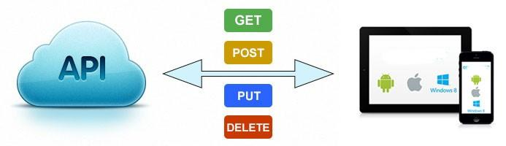

#### Gambar 2.1 Proses Implementasi (*REpresentational State Transfer*) REST

* **GET**, menyediakan hanya akses baca pada *resource*
* **POST,**digunakan untuk memperbarui *resource* yang ada atau membuat *resource* baru
* **PUT**, digunakan untuk menciptakan *resource* baru
* **DELETE,**digunakan untuk menghapus *resource*

Berikut deskripsi penggunaan metode REST pada tabel yang akan dijelaskan di bawah ini :

#### Tabel 2.1 Deskripsi Metode (*REpresentational State Transfer*) REST

|  |  |
| --- | --- |
| **Metode** | **Deskripsi** |
| GET | Mendapatkan (*read*) sebuah sumber daya (*resource*) yang diidentifikasi dengan URI (*Uniform Resource Identifier*) |
| POST | Mengirimkan sumber daya (*resource*) ke server. Digunakan untuk membuat (*create*) sumber daya baru. |
| PUT | Mengirimkan sumber daya (*resource*) ke server. Digunakan untuk memasukkan (*insert*) atau memperbarui (*update*) sumber daya yang tersimpan. |
| DELETE | Menghapus (*delete*) sumber daya (*resource*) yang diidentifikasi dengan URI. |

## **Web API**

Aplication Programming Interface (API) adalah kumpulan fungsi, perintah, atau protokol untuk menggantikan bahasa yang digunakan dalam system call dengan bahasa yang lebih mudah dimengerti. Sedangkan Web API adalah API yang bekerja di atas teknologi web yang menerima pesanan dari klien dan memberikan respon yang sesuai melalui protokol atau aturan tertentu. Web API lebih populer dengan sebutan web service, karena API tersebut memberikan layanan service yang diminta oleh klien [4].

## **Yahoo Aplication Programming Interface Service (APIS)**

Yahoo APIS merupakan suatu layanan dalam pengambilan data API pada sebuah *web server*. Biasanya digunakan apabila terdapat sebuah *web server* yang tidak membuka atau menyediakan layanan API. Kini rata-rata hampir setiap *web server* tidak menyediakan layanan API dikarenakan alasan keamanan data pada pihak *web server* itu sendiri. Hal tersebut bisa dimanfaatkan dengan penggunaan layanan dari Yahoo APIS. Yahoo APIS memiliki *proxy* yaitu https://cors-anywhere.herokuapp.com/. Di dalam pelayanan Yahoo APIS terdapat beberapa *function* dan *variabel* yang berguna untuk menjalankan dan melakukan pengambilan data pada *web server* yang ingin di ambil datanya melalui elemen-elemen HTML yang digunakan *web server* tersebut.

## **Web *Scraping***

Web *scraping* adalah pengambilan sebuah dokumen semi-terstruktur dari internet, umumnya berupa halaman-halaman web dalam bahasa markup seperti HTML atau XHTML, dan menganalisis dokumen tersebut untuk diambil data tertentu dari halaman tersebut. Istilah gampangnya yaitu pengambilan konten dari situs satu ke situs lain. Web *scraping* banyak digunakan para blogger / pemilik situs web untuk mengalihkan kata kunci yang dicari visitor ke situs lain yang dirasa paling lengkap misal google, wikipedia jika artikel yang dicari tidak ada. Tidak menutup kemungkinan juga scraping web ini digunakan untuk artikel dimana isi kontenya langsung diambil dari situs lain misal konten dari wikipedia. Contohnya pada pesonainformatika.com misalkan kata kunci yang dicari tidak ditemukan, maka otomatis akan melakukan scraping dari situs wikipedia berdasarkan kata kunci atau keyword yang dicari [5].

## **Pemrograman Web**

### PHP

[Pengertian PHP](http://rocketmanajemen.com/definisi-php) adalah bahasa pemrograman script server side yang didesain untuk pengembangan web. Dimana PHP ini merupakan singkatan dari Hypertext prepocessor yang digunakan sebagai script untuk memperindah tampilan website. Selain itu PHP juga digunakan bersamaan dengan bahasa pemrograman lainnya seperti bahasa pemrograman HTML dan java script.

Salah satu keunggulan yang dimiliki [PHP](http://www.bangpahmi.com/2015/03/pengertian-bahasa-pemrograman-php.html) adalah kemampuannya untuk melakukan koneksi ke berbagai macam software sistem manajemen basis data atau Database Management Sistem (DBMS), sehingga dapat menciptakan suatu halaman web dinamis. [PHP](http://www.bangpahmi.com/2015/03/pengertian-bahasa-pemrograman-php.html) mempunyai koneksitas yang baik dengan beberapa DBMS seperti Oracle, Sybase, mSQL, MySQL, Microsoft SQL Server, Solid, PostgreSQL, Adabas, FilePro, Velocis, dBase, Unix dbm, dan tidak terkecuali semua database ber-interface ODBC [6].

### HTML

HTML atau singkatan dari *Hypertext Markup Language* ini merupakan sebuah bahasa markup pada internet khususnya web berupa kode dan simbol. Kode dan simbol tersebut nantinya akan ditempatkan kedalam sebuah file dengan tujuan untuk dimunculkan pada sebuah website. Fungsi dari HTML sendiri adalah digunakan untuk membuat sebua website. HTML ini diibaratkan sebagai sebuah pondasi dari sebuah website. Karena jika sebuah website tidak memiliki HTML maka para pembuat website tidak dapat untuk menggunakan bahasa markup lainnya seperti CSS yang digunakan utuk mendesain Website, lalu Javascript , ataupun PHP [6].

### CodeIgniter (CI)

CodeIgniter adalah sebuah *web application framework* yang bersifat *open source* digunakan untuk membangun aplikasi web. Tujuan utama pengembangan Codeigniter adalah untuk membantu *developer*untuk mengerjakan aplikasi lebih cepat daripada menulis semua *code* dari awal. Codeigniter menyediakan berbagai macam *library* yang dapat mempermudah dalam pengembangan. CodeIgniter diperkenalkan kepada publik pada tanggal 28 Februari 2006. CodeIgniter sendiri dibangun menggunakan konsep *Model-View-Controller development pattern*[7].

### XAMPP

XAMPP adalah software web server apache yang di dalamnya tertanam server MySQL yang didukung dengan bahasa pemrograman PHP untuk membuat website yang dinamis [8]. XAMPP sendiri mendukung dua system operasi yaitu windows dan Linux. Di dalam XAMPP ada tiga komponen utama yang di tanam di dalamnya yaitu web server Apache, bahasa pemrograman dan MySQL (database). Berikut adalah penjelasannya :

* + - 1. **Apache**

Apache merupakan web server yang digunakan untuk menampilkan website di internet seperti menggunakan Mozilla fire fox, Google Crome, IE, Safari, dll berdasarkan kode-kode yang di tulis di dalam website tersebut baik menggunakan bahasa pemrograman HTML maupun PHP yang mengambil suatu database yang dibangun di MySQL, sehingga terbentuklah sebuah website yang dapat di lihat di Mozilla firefox dan kawan-kawannya. Apache sendiri bersifat opensource sehingga dapat digunakan oleh siapa saja dan dikembangkan oleh siapa saj tentunya bagi yang mampu mengembagkannya [9].

* + - 1. **MySQL**

MySQL dapat digunakan untuk membuat dan mengola database beserta isinya. Kita dapat memanfaatkan MySQL untuk menambahkan, mengubah dan menghapus data yang berada dalam database. Artinya data-data yang dikelola dalam database akan diletakkan pada beberapa tabel yang terpisah sehingga manipulasi data akan menjadi jauh lebih cepat.  
MySQL dapat digunakan untuk mengelola database mulai dari yang kecil sampai dengan yang sangat besar. MySQL juga dapat menjalankan perintah-perintah Structured Query Language (SQL) untuk mengelola database-database yang ada di dalamnya. Hingga kini, MySQL sudah berkembang hingga versi 5. MySQL 5 sudah mendukung trigger untuk memudahkan pengelolaan tabel dalam database [9].

* + - 1. **Bahasa Pemrograman**

Bahasa komputer adalah merupakan suatu set pemrograman yang digunakan untuk membuat suatu program komputer. Bahasa komputer biasa dikenal dengan nama bahasa pemrograman. Program komputer atau software sendiri adalah suatu set instruksi yang harus dijalankan oleh komputer pada saat komputer dihidupkan atau ketika diperintahkan oleh pengguna komputer. Bahasa pemograman menggunakan kata-kata unik yang menjadi kode untuk menjalankan perintah tertentu pada komputer [10].

**BAB III. METODOLOGI PENELITIAN**

Untuk membantu dalam penyusunan penelitian ini, maka perlu adanya tahapan-tahapan penelitian yang jelas. Tahapan penelitian ini merupakan langkah-langkah yang akan dilakukan dalam penyelesaian masalah yang akan dibahas dalam bentuk susunan kerangka kerja. Adapun kerangka kerja penelitian yang di gunakan dapat dilihat pada gambar berikut ini :

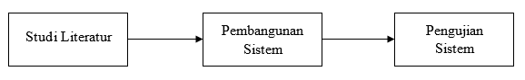

#### Gambar 3.1 Tahapan Kerangka Kerja Penelitian

## **Studi Literatur**

Pada tahapan ini, penulis melakukan studi mengenai *web scraping, web service,* RESTFul dan API yang diperoleh dari buku-buku baik lokal maupun internasional, artikel-artikel, jurnal-jurnal, serta *e-book* dari internet serta pemahaman tentang alur sistem yang akan di bangun pada aplikasi pencarian penjualan laptop menggunakan teknologi *web scraping*.

## **Pengembangan Sistem**

### Pengambilan Data

* *Website E-commerce*

Data yang digunakan pada penelitian ini berupa data informasi mengenai barang laptop yang didapat dari beberapa *website* *e-commerce* yang terdapat barang penjualan laptop. Data informasi laptop tersebut terdiri dari beberapa kriteria antara lain nama barang, gambar barang, harga barang dan rating barang. Berikut daftar website *e-commerce* yang digunakan pada penelitian ini :

* elevenia.com
* bukalapak.com
* blibli.com
* blanja.com
* mataharimall.com

Berdasarkan daftar *website e-commerce* di atas, penulis mengambil daftar *website* tersebut dikarenakan pada masing-masing *website* merupakan situs/portal *e-commerce* yang patut diperhitungkan dalam angka jumlah ketertarikan jual beli pasar elektronik di indonesia. Lima *website e-commerce* tersebut merupakan deretan *website* papan atas yang angka jual beli pengunjungnya begitu besar dan pesat perkembangannya. Selain itu dikarenakan juga ke lima *website e-commerce* tersebut terdapat kategori penjualan barang berupa laptop sesuai dengan kebutuhan sistem pada pembuatan aplikasi pencarian penjualan laptop.

### Metode Web Scraping

Pada pembangunan sistem apikasi pencarian penjualan laptop, penulis menggunakan metode *web scraping*. *Web scraping* pada sistem berperan untuk mengambil menampilkan data yang di ambil berdasarkan implementasi RESTful, yaitu untuk mengambil data barang berupa nama barang, gambar barang, harga barang dan rating barang.

### Tools

1. Yahoo API

Yahoo API *service* adalah sebuah layanan yang disediakan oleh Yahoo untuk para *web developer* dengan berbagai macam fitur, salah satunya s*craping / crawling*. Peran Yahoo API pada pembangunan sistem yaitu untuk mendapatkan data HTML dari proses “GET” RESTful.

1. RESTful

Dalam pembangunan sistem ini, penulis melakukan pengambilan data terhadap *website e-commerce* menggunakan metode RESTful. Penggunaan terdapat pada proses *method* HTTP “GET” untuk mendapatakan data HTML barang pada *website e-commerce* yang digunakan.

## **Pengujian Sistem**

Setelah sistem sudah selesai dibuat, maka dilakukan pengujian yang merupakan tahapan dimana sistem akan dijalankan. Pada tahap ini diperlukan sebagai ukuran bahwa sistem dapat dijalankan sesuai tujuan dan harapan. Sistem akan diuji menggunakan skema *blackbox.* Setiap modul *(function)* yang ada di sistem akan dievaluasi menggunakan variasi inputan kata kunci pencarian.

**BAB IV. ANALISIS DAN PERANCANGAN**

* 1. **Analisis Sistem**

Pada tahap ini penulis melakukan analisis untuk mempermudah mengetahui sistem dalam menentukan kebutuhan secara lengkap dengan melakukan studi mengenai *Web* *Service* RESTful yang diperoleh dari buku-buku baik lokal maupun internasional, artikel-artikel, jurnal-jurnal, dan *e-book* dari internet serta penjabaran mengenai komponen-komponen penyusun gambaran umum sistem dalam penelitian ini, baik perangkat lunak maupun perangkat keras.

### Deskripsi Perangkat Lunak

Aplikasi pencarian penjualan laptop ini dirancang dengan memanfaatkan teknologi *web scraping* dan penerapan metode RESTful. Tujuan dibangunnya aplikasi ini yaitu untuk memudahkan para pembeli dalam melakukan pencarian penjualan barang laptop. Dengan adanya perancangan pembuatan aplikasi ini diharapkan *user* tidak perlu lagi mengunjungi situs *website e-commerce* satu demi satu karena pada aplikasi sistem telah memfilter data barang penjualan laptop dari beberapa *website e-commerce* yang digunakan pada aplikasi.

### Arsitektur

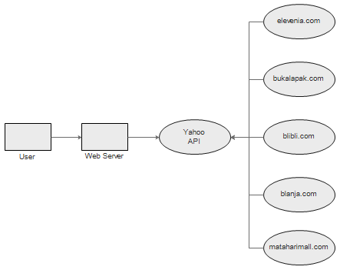

#### Gambar 4.1 Arsitektur Aplikasi Alur Sistem

Berdasarkan gambar 4.1 di atas merupakan arsitektur aplikasi alur pada sistem. Terdapat *user* atau pengguna kemudian *web server* merupakan aplikasi sistem. Yahoo API merupakan *service* pada sebuah layanan pada sistem yaitu untuk melakukan *scraping* data barang berupa nama barang, gambar barang, harga barang dan rating barang terhadap *website e-commerce* yang digunakan yaitu elevenia.com, bukalapak.com, blibli.com, blanja.com dan mataharimall.com.

### Analisis Aktor

Aktor pada pembangunan aplikasi ini yaitu hanya berupa user. *User* / pengguna disini berperan penting dalam kelangsungan jalannya penggunaan apilkasi. *User* dalam tugasnya yaitu untuk melakukan pencarian penjualan barang laptop pada sistem. Tata cara penggunaan *user* yaitu melakukan input kata kunci barang terhadap aplikasi kemudian *user* menerima informasi berupa data barang yang dicari dan ditampilkan pada sistem aplikasi.

### Spesifikasi Kebutuhan Perangakat Lunak

Memasukan kata kunci pencarian laptop.

Menampilkan hasil laptop dari aplikasi sistem dan beberapa *website e-commerce* yang digunakan.

Melakukan pengurutan dan penyajian data berdasarkan :

* Terbaru
* Termahal
* Termurah

Menghubungkan dengan *website* asli.

### Analisis Permasalahan

Pada tahap analisis permasalahan apilkasi pencarian penjualan laptop, data yang di butuhkan berupa barang laptop. Penulis menggunakan beberapa portal / *website e-commerce* yang menjadi acuan data pada aplikasi sistem. Sedangkan pada *website e-commerce* terdapat banyak kategori dan sub-sub kategori barang yang dimiliki. Permasalahan pada penelitian ini yaitu perbedaan antara banyaknya kategori-kategori barang pada *website e-commerce* dengan kebutuhan kategori data barang berupa laptop saja pada pembangunan aplikasi sistem ini.

### Analisis Pengguna Sistem

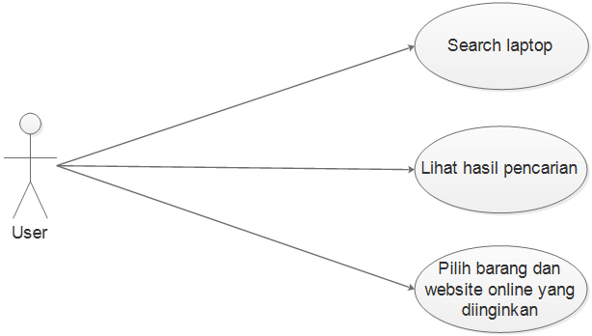

#### Gambar 4.2 Usecase Diagram

Penjelasan *Usecase* Diagram :

#### Tabel 4.1 Penjelasan Usecase Diagram sistem

|  |  |
| --- | --- |
| **Keterangan** | **Tindakan** |
| *Search* laptop | Pada proses ini user dapat melakukan pencarian barang terutama laptop pada aplikasi ini dengan cara mengetikkan pada kolom *search* jenis laptop yang ingin di cari |
| Lihat hasil pencarian | Setelah itu *user* dapat melihat seluruh hasil dari pencarian sesuai dengan kata kunci yang dicari. Selain itu user mengetahui beberapa informasi tentang barang yang dicari. |
| Pilih barang dan *website e-commerce* yang diinginkan | User dapat memilih barang sesuai dengan yang diinginkan berdasarkan dari informasi barang dan *website e-commerce* yang dituju. |

* 1. **Perancangan**

### Perancangan Data

Pada tahap perancangan data sistem aplikasi pencarian penjualan laptop, data yang dibutuhkan dalam pembangunan sistem yakni data berupa HTML dari masing-masing *website e-commerce* yang digunakan. Pada tahap ini penggunaan *web scraping* yang akan menyaring atau mengambil data HTML tersebut yang terdiri dari data nama barang, gambar barang, harga barang dan rating barang. Data tersebut akan diolah berupa data berbentuk format JSON yang diproses pada penggunaan metode RESTful “GET” yang akan disimpan dan ditampilkan pada aplikasi sistem.

### Perancangan Proses

Tahapan perancangan proses pada sistem aplikasi penjualan laptop ini dilakukan dengan menggunakan *tools* Yahoo API, dari Yahoo API tersebut akan melakukan pengambilan data pada *website e-commerce* yang digunakan melalui *link* berdasarkan data barang pada *website e-commerce* yang digunakan. Pengambilan data akan dilakukan pada proses metode RESTful “GET” kemudian link dari Yahoo API akan melakukan pemfilteran berdasarkan *link* data barang berdasarkan kategori barang laptop saja karena kebutuhan pada aplikasi sistem berupa data barang laptop. Kemudian dengan penggunaan *web scraping* maka informasi dari barang akan di ambil dan ditampilkan pada aplikasi sistem yaitu berupa pengambilan spesifikasi data nama barang, gambar barang, harga barang dan *rating* barang.

### Perancangan Antarmuka

Halaman awal pada sistem aplikasi ini didesain sesuai dengan kebutuhan dan mudah agar *user* bisa dengan cepat mengerti terhadap alur pada sistem aplikasi. Alur pada aplikasi ini yakni mengisikan kata kunci untuk tipe atau merk barang yang dicari kemudian akan menampilkan hasil pencarian. Terdapat dua rancangan antar muka pada tampilan aplikasi serta fitur-fitur yang ada akan dijelaskan di bawah.

1. Halaman Utama *(Home)*

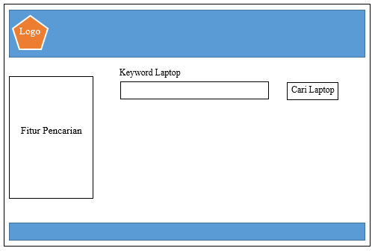

#### Gambar 4.3 Rancangan Tampilan Halaman Utama (home)

Pada gambar 4.3 tampilan di atas merupakan halaman utama (*home)*. Terdapat button *search* yang berfungsi untuk mencari barang berdasarkan kata kunci yang sudah diisi. Selain itu terdapat juga fitur pencarian tambahan pada kolom fitur pencarian yaitu untuk memfilter pencarian barang berdasarkan *range* harga yang ditentukan dan bisa memilih website *online shop* barang mana yang ingin dicari. Hal utama yang dilakukan *user* yaitu mengisikan terlebih dahulu pada kolom keyword laptop kemudian klik *button* cari laptop maka akan tampil barang yang dicari.

1. Halaman Hasil Pencarian

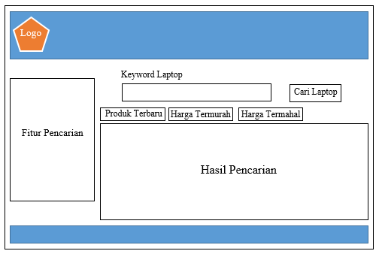

#### Gambar 4.4 Rancangan Tampilan Halaman Hasil Pencarian

Pada gambar 4.4 rancangan tampilan di atas merupakan tampilan ke dua setelah halaman utama *(home)*. Tampilan rancangan tersebut merupakan hasil setelah halaman utama yang berfungsi untuk mengisikan kata kunci terlebih dahulu barang yang ingin dicari kemudian akan dialihkan ketampilan halaman ke dua seperti gambar di atas. Terdapat fitur filter data barang berdasarkan “produk terbaru”, “harga termurah” dan “harga termahal”. Halaman tersebut berfungsi untuk menampilkan hasil pencarian terhadap barang yang dicari sesuai dengan kata kunci yang diisikan, setelah itu *user* bisa memilih barang yang diinginkan dan kemudian akan dialihkan atau dilink-kan ke *website* tujuan.

**BAB V. IMPLEMENTASI**

Pada bab ini akan dibahas mengenai implementasi sistem penggunaan fitur pada aplikasi sistem. Dalam hasil rancangan aplikasi, terdapat banyak fitur dan penggunaan meotde yang digunakan. Berikut adalah penjelasan dan hasil implementasi pada sistem.

## **5.1 Implementasi Sistem**

Implementasi yang akan dijelaskan dalam sub bab ini adalah urutan langkah-langkah tahapan pembangunan sistem dan penggunaan metode RESTful pada masing-masing penggunaan website. Berikut adalah gambar alur pada perancangan impelementasi sistem.

#### Gambar 5.1 Alur perancangan tahapan sistem

#### Menambahkan link dari web server

#### Membangun RESTful Methods

#### Melakukan web scraping

### Menambahkan *link* data barang dari *web server*

Hal pertama yang harus dilakukan dalam pembuatan sistem aplikasi pencarian laptop ini yaitu mendapatkan dan menambahkan *link* berdasarkan *web server* yang ingin di ambil datanya. Pada *website e-commerce* di dalamnya terdapat banyak jenis barang berdasarkan kategori dan sub kategori masing-masing. Dengan kondisi seperti ini, aplikasi hanya membutuhkan data barang sesuai dengan objek penelitian yaitu laptop / *notebook*. Maka dari itu hal penting yang harus dilakukan yakni mencari *link* pada kategori / sub kategori dari barang yang terdapat laptop / *notebook* saja pada *website e-commerce* yang digunakan. Berikut adalah contoh ilustrasi *screenshot* *coding* salah satu *website* yang digunakan pada studi kasus penulis yaitu *website* “bhinneka.com”.

### Menambahkan *link*

*Link* barang laptop dari *website e-commerce* bhinneka.com bisa dilihat pada kode sumber di bawah ini

|  |
| --- |
| http://www.bhinneka.com/search.aspx?search=&category=Notebook%20%2F%20Laptop |

Kode Sumber 5.1 Link barang laptop pada website bhinneka.com

*Link* tersebut berasalkan dari kategori “Computer, Desktop, Notebook” dan sub kategori “Notebook / Laptop” yang ada pada *website* bhinneka.com. Selanjutnya membangun beberapa fungsi dan variabel pada pengkodingan aplikasi sitem sesuai dengan tahapan-tahapan yang sudah dibangun. Perhatikan tabel di bawah ini

|  |
| --- |
| var opsi_produk = "";  if(opsi == 'terbaru'){  opsi_produk = "&sort=title%20asc";  } else if(opsi == 'termurah'){  opsi_produk = "&sort=price%20asc";  } else if(opsi == 'termahal'){  opsi_produk = "&sort=price%20desc";  }  var link_harga = "&priceFrom="+harga_1+"&priceTo="+harga_2;  var myurl_bhinneka = 'http://www.bhinneka.com/search.aspx?search='+dt2+'&category=Notebook%20%2F%20Laptop';  restfull_bhinneka(proxy, myurl_bhinneka); |

Kode Sumber 5.2 Penambahan *link* barang fitur *non ceklist website* bhinneka.com

Kode Sumber 5.2 di atas merupakan hasil implementasi pembangun aplikasi sistem untuk menambahkan *link* berdasarkan kategori barang laptop dari *web server*. Sesuai alur pembuatan sistem, terdapat fitur *ceklist* pada *website* yang dari mana ingin dicari barangnya atau tidak sama sekali menceklist untuk mendapatkan hasil pencarian barang dari semua *webiste*. Kode Sumber 5.2 di atas merupakan *coding* untuk fitur *non ceklist* pada aplikasi sistem hasil pencarian barang. Sedangkan fitur *ceklist website* pada hasil pencarian barang bisa dilihat pada tabel di bawah ini

|  |
| --- |
| if ($('#bhinneka').is(':checked')) {  var opsi_produk = "";  if(opsi == 'terbaru'){  opsi_produk = "&sort=title%20asc";  } else if(opsi == 'termurah'){  opsi_produk = "&sort=price%20asc";  } else if(opsi == 'termahal'){  opsi_produk = "&sort=price%20desc";  }  var link_harga = "&priceFrom="+harga_1+"&priceTo="+harga_2;  var myurl_bhinneka = 'http://www.bhinneka.com/search.aspx?search='+dt2+'&category=Notebook%20%2F%20Laptop'+opsi_produk;  restfull_bhinneka(proxy, myurl_bhinneka);  } |

Kode Sumber 5.3 Penambahan link barang pada fitur ceklist website bhinneka.com

### Membangun RESTful *Methods*

Tahap selanjutnya yaitu membangun penggunaan metode RESTful pada aplikasi sistem. Metode RESTful merupakan metode HTTP, yaitu terdapat fungsi GET, POST, PUT, DELETE. Sesuai dengan kebutuhan sistem yaitu aplikasi hanya mencari dan mengambil data dari *web server* kemudian ditampilkan pada aplikasi sistem ini menggunakan fungsi metode *type* “GET” saja. Berikut adalah hasil implementasi pembangunan metode RESTful pada sistem

|  |
| --- |
| function restfull_bhinneka(proxy, myurl){  $.ajax({  url: proxy+myurl,  type: 'GET',  complete: function(res){  console.log(res.responseText);  var foop = $('<form>' + res.responseText + '</form>');  var hasil = "";  var no = 0; |

Kode Sumber 5.4Hasil implementasi *coding methods* RESTful

### Melakukan *web scraping*

Setelah melakukan pemanggilan data pada *web server* menggunakan metode RESTful, langkah berikutnya yaitu melakukan teknik *web scraping* agar data yang diperoleh melalui penggunaan metode type “GET” pada RESTful dapat diolah dan ditampilkan pada aplikasi sistem penjualan laptop. Berikut adalah codingan dari penggunaan *web scraping* pada *web server* yaitu “bhinneka.com”.

|  |
| --- |
| $.each(foop.find('.prod-result-grid li.prod-itm'), function(idx, item){  no++;  var nama = $(item).find('span.prod-itm-fullname').text();  var gambar = $(item).find('a.prod-itm-link  img').attr('src');  var harga = $(item).find('span.prod-itm-price-  grid').text();  var rating = $(item).find('.prod-itm-  rating').css('width');  var link_detail = 'http://www.bhinneka.com'+$(item).find('a.prod-itm-link').attr('href');  if(rating){  rating = rating.split('%').join('');  rating = parseFloat(rating);  } else {  rating = 0;  }  var jml_rating = 1; |

Kode Sumber 5.5 Hasil implementasi web scraping website “bhinneka.com”

|  |
| --- |
| var rating_img = $('.rating-0').html();  if(rating >= 1 && rating <= 20){  rating_img = $('.rating-1').html();  jml_rating = 1;  } else if(rating >= 21 && rating <= 40){  rating_img = $('.rating-2').html();  jml_rating = 2;  } else if(rating >= 41 && rating <= 60){  rating_img = $('.rating-3').html();  jml_rating = 3;  } else if(rating >= 61 && rating <= 90){  rating_img = $('.rating-4').html();  jml_rating = 4;  } else if(rating >= 91 && rating <= 100){  rating_img = $('.rating-5').html();  jml_rating = 5;  }  var harga2 =0; |

Kode Sumber 5.6 Fungsi rating web scraping pada website “bhinneka.com”

|  |
| --- |
| hasil =  '<div class="col-lg-3 col-sm-6 laptop" data-percentage="0">'+  '<div class="thumbnail" style="height: 435px;">'+  '<div class="thumb">'+  '<center>'+  '<img src="'+gambar+'" alt="" style="width: 180px;  height: 180px;">'+  '</center>'+  '</div>'+  '<div class="caption">'+  ''+rating_img+  '<h6 class="text-semibold no-margin-top"><a href="#"  class="text-default">'+nama+'</a></h6>'+  'Harga <b  style="color:#f47721;">'+harga+'</b><br><br>'+  '<center><a href="'+link_detail+'" target="_blank"  class="btn btn-primary">Bhinneka.com</a></center>'+  '</div>'+  '</div>'+  '</div>';  $('#hasil_pencarian').append(hasil);  });  paging();  }  });  } |

Kode Sumber 5.7 Hasil coding menampilkan data pengambilan web scraping

Pada kode sumber 5.5 di atas, terdapat *script* “var nama”, “var gambar”, “var harga”, “var rating”, dan “var link_detail”. Dari ke lima “var” tersebut merupakan variabel yang dibuat berdasarkan kebutuhan data pada aplikasi sistem pencarian penjualan laptop. Sehingga pada saat aplikasi sistem dijalankan maka informasi yang muncul setelah memasukkan kata kunci barang yang ingin dicari berdasarkan *script* variabel di atas yaitu “var nama” merupakan variabel nama yang isinya berupa informasi nama barang, “var gambar” merupakan variabel gambar yang isinya berupa informasi gambar barang yang dicari, “var harga” merupakan variabel harga yang isinya berupa informasi dari harga barang itu sendiri, “var rating” merupakan variabel *rating* yang isinya berupa informasi jumlah *rating* atau bintang pada barang tersebut, dan “var link_detail” merupakan variabel *link detail* yang berfungsi untuk melink-kan ke *website server*, misal pada contoh ini maka akan dialihkan ke *website* bhinneka.com setelah pada saat memilih dan mengklik barang yang dicari. Berikut adalah penjelasan lengkap dari ke lima variabel

|  |
| --- |
| $.each(foop.find('.prod-result-grid li.prod-itm'), function(idx, item){  no++;  var nama = $(item).find('span.prod-itm-fullname').text();  var gambar = $(item).find('a.prod-itm-link  img').attr('src');  var harga = $(item).find('span.prod-itm-price-  grid').text();  var rating = $(item).find('.prod-itm-  rating').css('width');  var link_detail ='http://www.bhinneka.com'+  $(item).find('a.prod-itm-  link').attr('href'); |

Kode Sumber 5.8 Peggunaan variabel berdasarkan kebutuhan informasi barang

Proses pengambilan data *web scraping* dilakukan berdasarkan data HTML yang ada pada *web server* dengan cara pengambilan nama “class”, “id”, dan elemen-elemen HTML lainnya sesuai dengan kebutuhan. Seperti yang sudah dijelaskan, data yang harus diperoleh aplikasi pencarian penjualan laptop yaitu berdasarkan kategori nama barang, gambar barang, harga barang dan *rating* barang untuk memberikan informasi yang jelas pada *user*. Berikut adalah tampilan dari elemen-elemen *website* bhinneka.com yang akan digunakan pada ke lima variabel di atas

|  |
| --- |
| $.each(foop.find('.prod-result-grid li.prod-itm'), function(idx, item){ |

Kode Sumber 5.9 Implementasi coding pembatas jangkauan pengambilan data

Fungsi dari *script* diatas yaitu untuk membatasi jangkauan pengambilan data berdasarkan bagan lingkup apa saja yang ingin ditampilkan datanya pada aplikasi sistem. Dari *script* ('.prod-result-grid li.prod-itm') menjelaskan “.” atau penggunaan bahasa javascript yang artinya “class” merupakan jangkauan lingkup data yang di tampilkan pada aplikasi sistem yaitu dari class prod-result-grid dan element “li” yang memilik class prod-itm, berikut adalah penjelasan dalam bentuk gambar

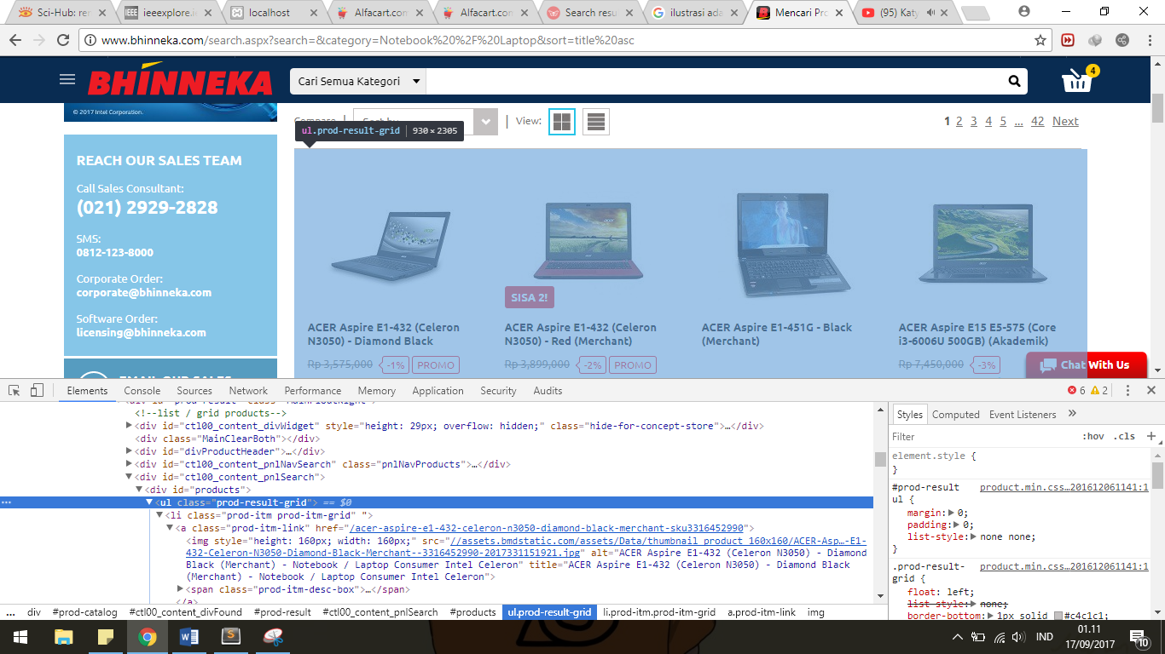

Gambar 5.2 Jangkauan bagan data yang di ambil

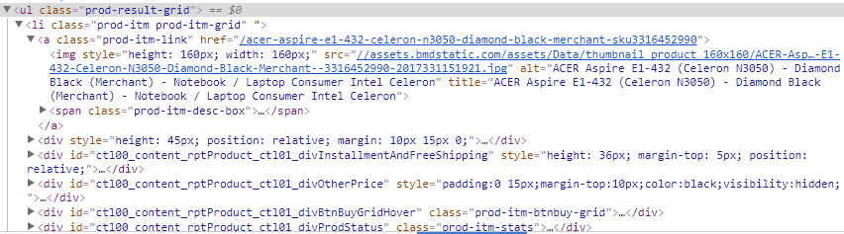

Gambar 5.3 Elemen ul dengan nama class prod-result-grid

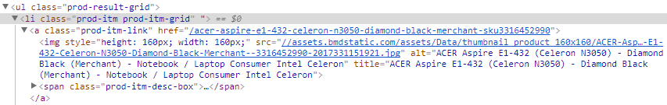

Gambar 5.4 Elemen li dengan nama class prod-itm

|  |
| --- |
| var nama = $(item).find('span.prod-itm-fullname').text(); |

Kode Sumber 5.10 Implementasi coding untuk mengambil nama barang

Fungsi dari *script* diatas yaitu untuk mengambil nama barang. Dari *script* ('span.prod-itm-fullname') merupakan pengambilan nama barang yang berasal dari elemen span yang mempunya class prod-itm-fullname yang nanti akan di tampilkan pada info detail nama barang yang ada pada aplikasi sistem, berikut adalah penjelasan dalam bentuk gambar

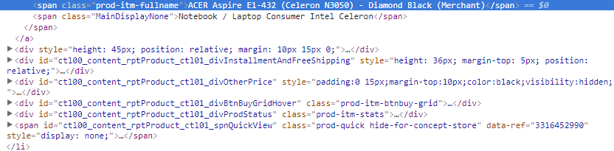

Gambar 5.5 Elemen span yang mempunya class prod-itm-fullname

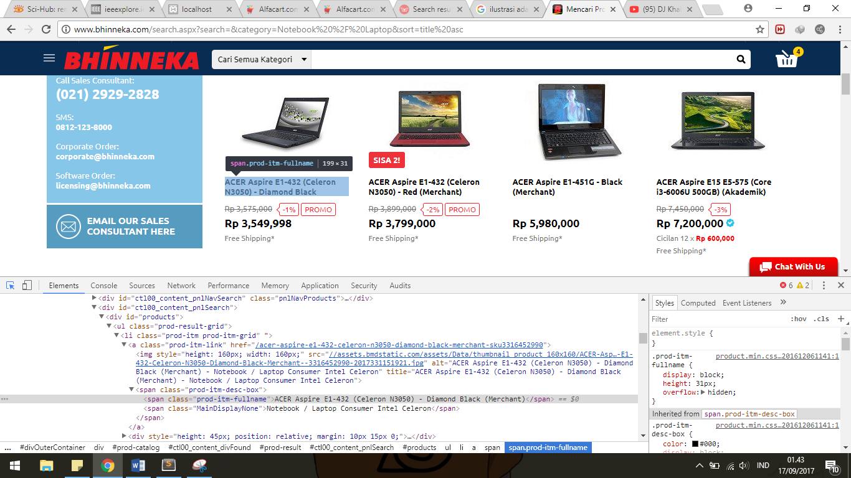

Gambar 5.6 Informasi nama barang

|  |
| --- |
| var gambar = $(item).find('a.prod-itm-link img').attr('src'); |

Kode Sumber 5.11 Implementasi coding untuk mengambil gambar barang

Fungsi dari *script* diatas yaitu untuk mengambil gambar barang. Dari *script* ('a.prod-itm-link img') merupakan pengambilan gambar barang yang berasal dari elemen a yang mempunya class prod-itm-link dan di dalam elemen img, yang nanti akan di tampilkan pada info detail gambar barang yang ada pada aplikasi sistem, berikut adalah penjelasan dalam bentuk gambar

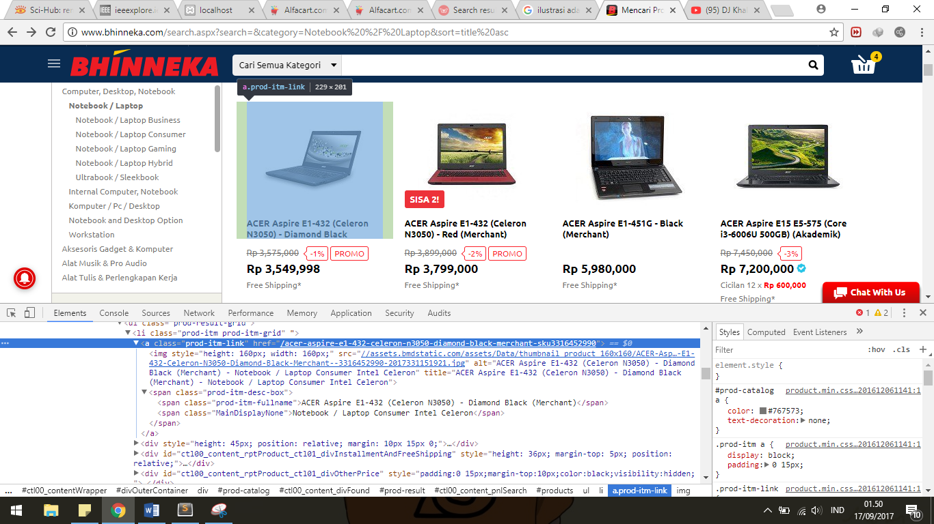

Gambar 5.7 Elemen span yang mempunya class prod-itm-fullname

|  |
| --- |
| var harga = $(item).find('span.prod-itm-price-grid').text(); |

Kode Sumber 5.12 Implementasi coding untuk mengambil harga barang

Fungsi dari *script* diatas yaitu untuk mengambil harga barang. Dari *script* ('span.prod-itm-price-grid') merupakan pengambilan harga barang yang berasal dari elemen span yang mempunya class prod-price-grid yang nanti akan di tampilkan pada info detail harga barang yang ada pada aplikasi sistem, berikut adalah penjelasan dalam bentuk gambar

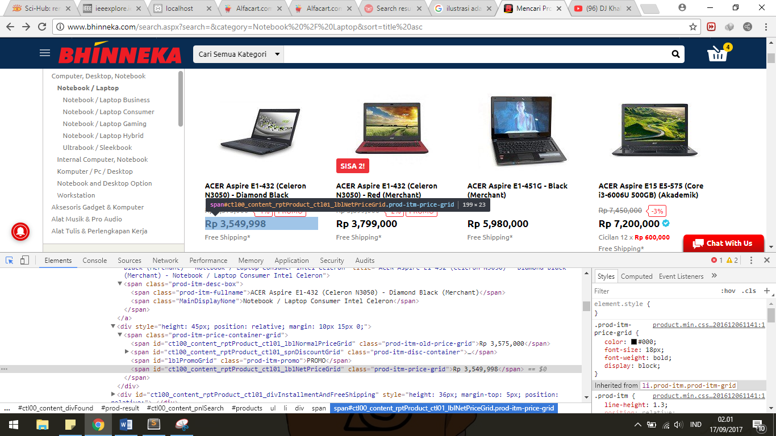

Gambar 5.8 Elemen span yang mempunya class prod-itm-price-grid

|  |
| --- |
| var rating = $(item).find('.prod-itm-rating').css('width'); |

Kode Sumber 5.13 Implementasi coding untuk mengambil rating barang

Fungsi dari *script* diatas yaitu untuk mengambil *rating* barang. Dari *script* ('.prod-itm-rating') merupakan pengambilan *rating* barang yang berasal dari dari class prod-itm-rating yang nanti akan di tampilkan pada info detail *rating* barang yang ada pada aplikasi sistem, berikut adalah penjelasan dalam bentuk gambar

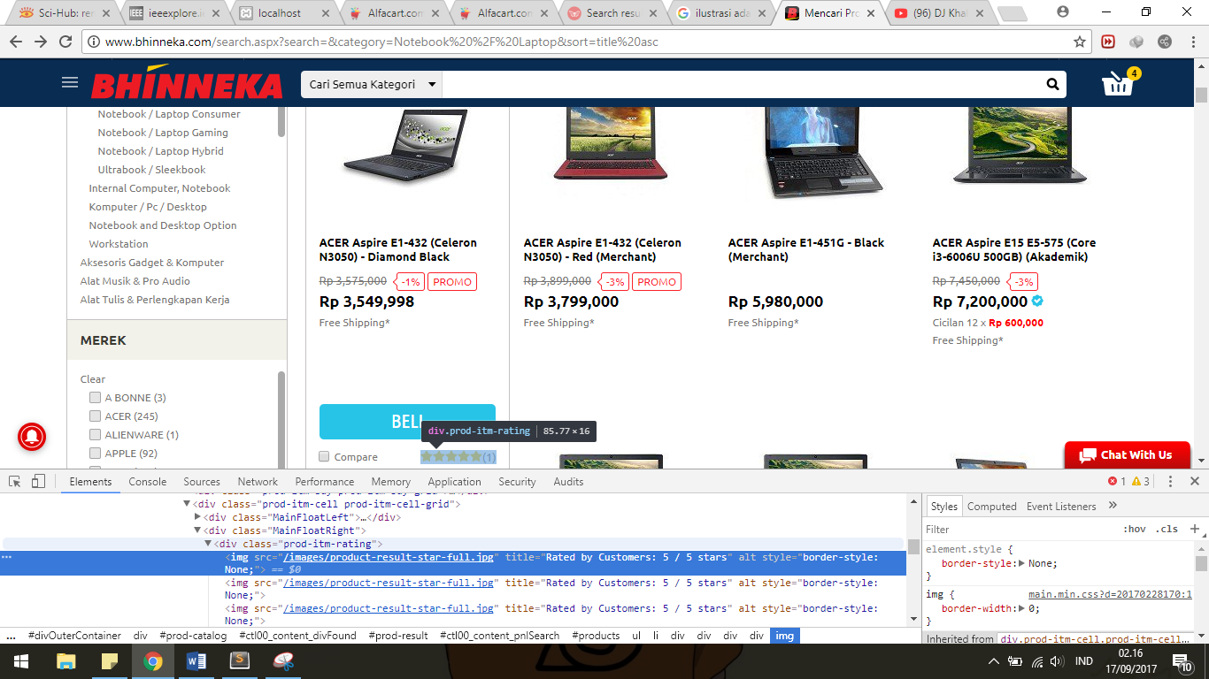

Gambar 5.9 Class prod-itm-rating

|  |
| --- |
| var link_detail = 'http://www.bhinneka.com'+$(item).find('a.prod-itm-link').attr('href'); |

Kode Sumber 5.14 Implementasi coding untuk mengambil link barang

Fungsi dari *script* diatas yaitu untuk mengambil *link* barang. Dari *script* ('a.prod-itm-link') merupakan pengambilan *link* barang yang berasal dari dari elemen a yang mempunyai class prod-itm-link yang nanti berguna untuk melink-kan barang ke *website server* (contoh kali ini *website* bhinneka.com), berikut adalah penjelasan dalam bentuk gambar

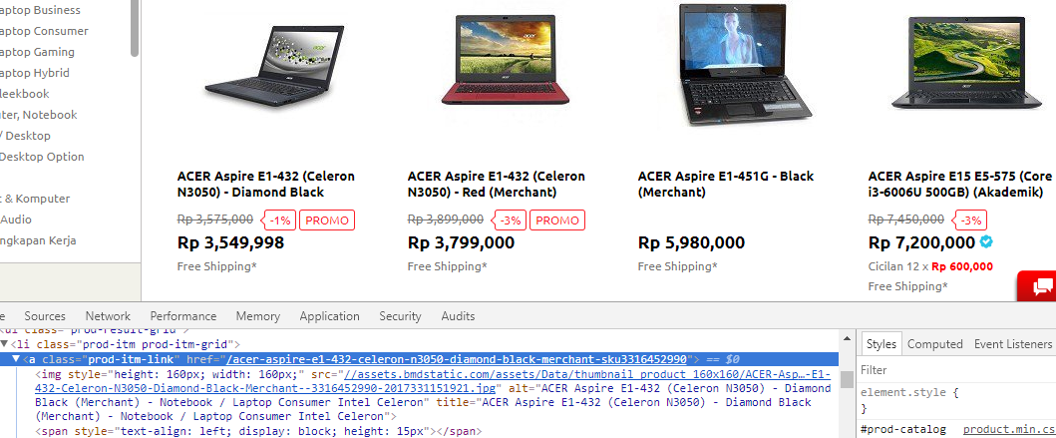

Gambar 5.10 Elemen a yang mempunyai class pror-itm-link

Setelah penjelasan alur perancangan tahapan sistem di atas, selanjutnya adalah penjelasan pada implementasi dari penggunaan *tools* Yahoo API yang berguna untuk pengambilan data dari *web server* (aplikasi sistem) dengan *web* tujuan yaitu *web-web e-commerce* yang digunakan.

|  |
| --- |
| var proxy = 'https://cors-anywhere.herokuapp.com/'; |

Kode Sumber 5.15 Link Yahoo API

Selanjutnya adalah penerapan metode RESTful pada aplikasi sistem dengan menggunakan method HTTP “GET” yang tersedia pada RESTful sesuai dengan kebutuhan penelitian. Berikut adalah potongan kode program proses “GET” pada *website e-commerce* elevenia.com untuk pengambilan dan menghubungkan link data barang pada sistem aplikasi.

|  |
| --- |
| $.ajax({  url:'http://www.elevenia.co.id/search?q='+keyword+'&lCtgrNo=390&mCtgrNo=391&pageNum=',  type: 'GET',  complete: function(res){  console.log(res.responseText);  }  }); |

Kode Sumber 5.16 Implementasi coding proses metode “GET” pada website elevenia.com

. Berikut adalah potongan kode program proses “GET” pada *website e-commerce* bukalapak.com untuk pengambilan dan menghubungkan link data barang pada sistem aplikasi.

|  |
| --- |
| $.ajax({  url:'https://www.bukalapak.com/c/komputer/laptop?page=1&search%5Bkeywords%5D='+keyword,  type: 'GET',  complete: function(res){  console.log(res.responseText);} }); |

Kode Sumber 5.17 Implementasi coding proses metode “GET” pada website bukalapak.com

Berikut adalah potongan kode program proses “GET” pada *website e-commerce* blibli.com untuk pengambilan dan menghubungkan link data barang pada sistem aplikasi.

|  |
| --- |
| $.ajax({  url: ‘https://www.blibli.com/jual/'+keyword+'?s='+keyword+'&c=LA-1000004&r=120',  type: 'GET',  complete: function(res){  console.log(res.responseText);  }  }); |

Kode Sumber 5.18 Implementasi coding proses metode “GET” pada website blibli.com

Berikut adalah potongan kode program proses “GET” pada *website e-commerce* blanja.com untuk pengambilan dan menghubungkan link data barang pada sistem aplikasi.

|  |
| --- |
| $.ajax({  url: ‘https://item.blanja.com/items/category/laptops-notebooks?keyWords='+keyword,  type: 'GET',  complete: function(res){  console.log(res.responseText);  }  }); |

Kode Sumber 5.19 Implementasi coding proses metode “GET” pada website blanja.com

Berikut adalah potongan kode program proses “GET” pada *website e-commerce* mataharimall.com untuk pengambilan dan menghubungkan link data barang pada sistem aplikasi.

|  |
| --- |
| $.ajax({  url: ‘https://www.mataharimall.com/products?&category_id=688&query='+keyword+'&per_page=120&fq=category_ids_1:690',  type: 'GET',  complete: function(res){  console.log(res.responseText);  }  }); |

Kode Sumber 5.20 Implementasi coding proses metode “GET” pada website mataharimall.com

Setelah proses penerapan metode RESTful untuk menemukan link data barang yang mau di ambil pada masing-masing *website e-commerce*, langkah selanjutnya adalah penerapan metode *web scraping* pada masing-masing penggunaan *website e-commerce*.

Berikut adalah hasil implementasi sistem dan potongan kode program proses *web scraping* pada *website e-commerce* blanja.com

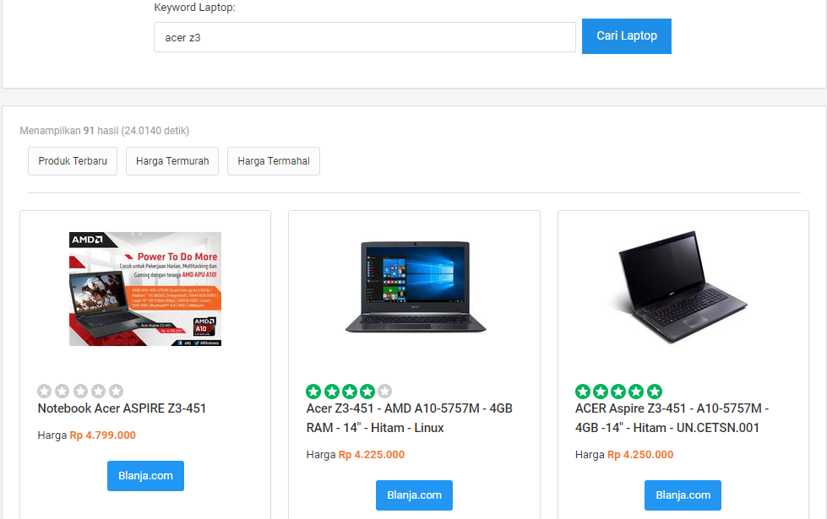

#### Gambar 5.11 Tampilan sistem pada proses web scraping pada blanja.com

Berikut adalah potongan kode program

|  |
| --- |
| $.each(foop.find('div.category-recommended .product-box'), function(idx, item){  var nama = $(item).find('h3.product-name').text();  var gambar = $(item).find('.product-image img').attr('data-original');  var harga = $(item).find('div.product-price').text();  var rating = $(item).find('#itemScore').css('width');  var link_detail = $(item).find('.product-desc a:first').attr('href');  hasil =  '<div class="col-lg-4 col-sm-6 laptop">'+  '<div class="thumbnail" style="height: 435px;">'+  '<div class="thumb">'+  '<center>'+  '<img src="'+gambar+'" alt="" style="width: 180px; height: 180px;">'+  '</center>'+  '</div>'+  '<div class="caption">'+  '<h6 class="text-semibold no-margin-top"><a href="#" class="text-default">'+nama+'</a></h6>'+  'Harga <b style="color:#f47721;">'+harga+'</b><br><br>'+  '<center><a href="'+link_detail+'" target="_blank" class="btn btn-primary">Blanja.com</a></center>'+  '</div>'+  '</div>'+  '</div>';  $('#hasil_pencarian').append(hasil);  }); |

Kode Sumber 5.21 Implementasi coding tampilan sistem proses web scraping pada blanja.com

Berikut adalah hasil implementasi sistem dan potongan kode program proses *web scraping* pada *website e-commerce* elevenia.com

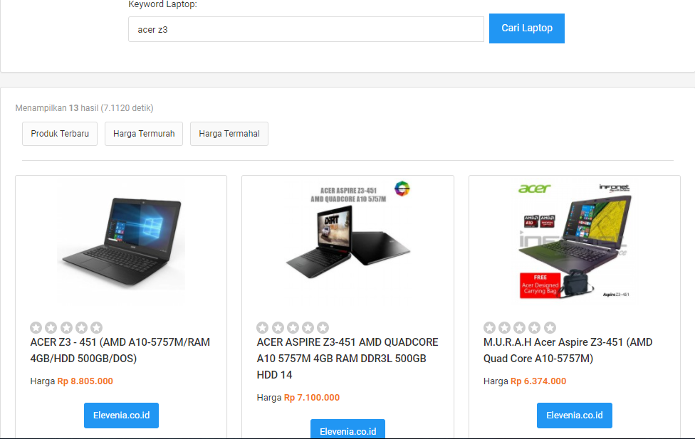

#### Gambar 5.12 Tampilan sistem pada proses web scraping pada elevenia.com

Berikut adalah potongan kode program

|  |
| --- |
| $.each(foop.find('.prodListType .albumList'), function(idx2, item2){  $.each($(item2).find('li.itemList'), function(idx, item){  no++;  var nama = $(item).find('a.pordLink').text();  var gambar = $(item).find('.group img').attr('src');  var harga = $(item).find('div.prc strong').html();  var rating = $(item).find('span.rating').html();  var link_detail = $(item).find('a.pordLink').attr('href');  hasil =  '<div class="col-lg-4 col-sm-6 laptop">'+  '<div class="thumbnail" style="height: 435px;">'+  '<div class="thumb">'+  '<center>'+  '<img src="'+gambar+'" alt="" style="width: 180px; height: 180px;">'+  '</center>'+  '</div>'+  '<div class="caption">'+  ''+rating_img+  '<h6 class="text-semibold no-margin-top"><a href="#" class="text-default">'+nama+'</a></h6>'+  'Harga <b style="color:#f47721;">'+harga+'</b><br><br>'+  '<center><a href="'+link_detail+'" target="_blank" class="btn btn-primary">Elevenia.co.id</a></center>'+  '</div>'+  '</div>'+  '</div>';  $('#hasil_pencarian').append(hasil);  }); |

Kode Sumber 5.22 Implementasi coding tampilan sistem proses web scraping pada elevenia.com

Berikut adalah hasil implementasi sistem dan potongan kode program proses *web scraping* pada *website e-commerce* bukalapak.com

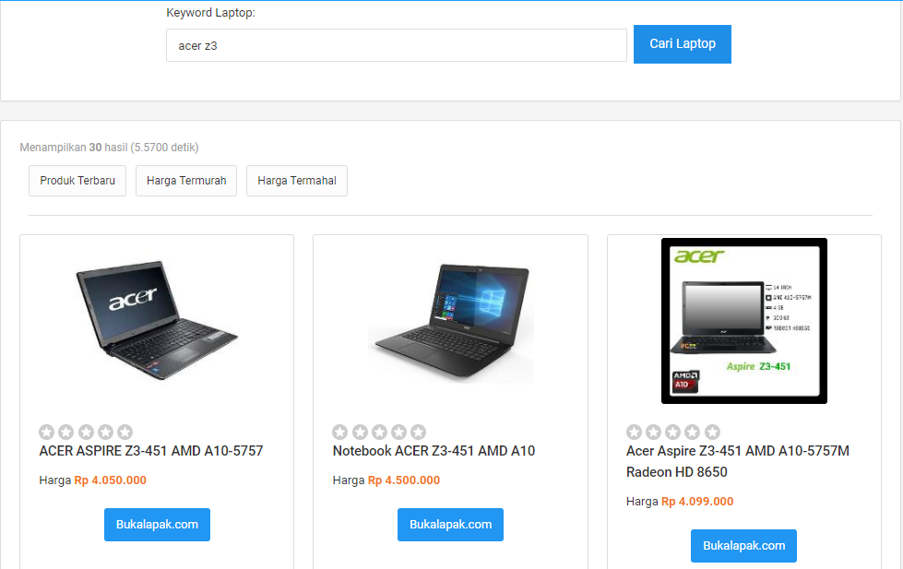

#### Gambar 5.13 Tampilan sistem pada proses web scraping pada bukalapak.com

Berikut adalah potongan kode program

|  |
| --- |
| $.each(foop.find('ul.products li.col-12--2'), function(idx, item){  no++;  var nama = $(item).find('a.product__name').text();  var gambar = $(item).find('img.product-media__img').attr('data-src');  var harga = $(item).find('span.product-price__installment .amount').html();  var rating = $(item).find('.rating__star').html();  var link_detail = 'https://www.bukalapak.com'+$(item).find('.product-media a:first').attr('href');    hasil =  '<div class="col-lg-4 col-sm-6 laptop">'+  '<div class="thumbnail" style="height: 435px;">'+  '<div class="thumb">'+  '<center>'+  '<img src="'+gambar+'" alt="" style="width: 180px; height: 180px;">'+  '</center>'+  '</div>'+  '<div class="caption">'+  ''+rating_img+  '<h6 class="text-semibold no-margin-top"><a href="#" class="text-default">'+nama+'</a></h6>'+  'Harga <b style="color:#f47721;">Rp '+harga+'</b><br><br>'+  '<center><a href="'+link_detail+'" target="_blank" class="btn btn-primary">Bukalapak.com</a></center>'+  '</div>'+  '</div>'+  '</div>';  $('#hasil_pencarian').append(hasil);  }); |

Kode Sumber 5.23 Implementasi coding tampilan sistem proses web scraping pada bukalapak.com

Berikut adalah hasil implementasi sistem dan potongan kode program proses *web scraping* pada *website e-commerce* blibli.com

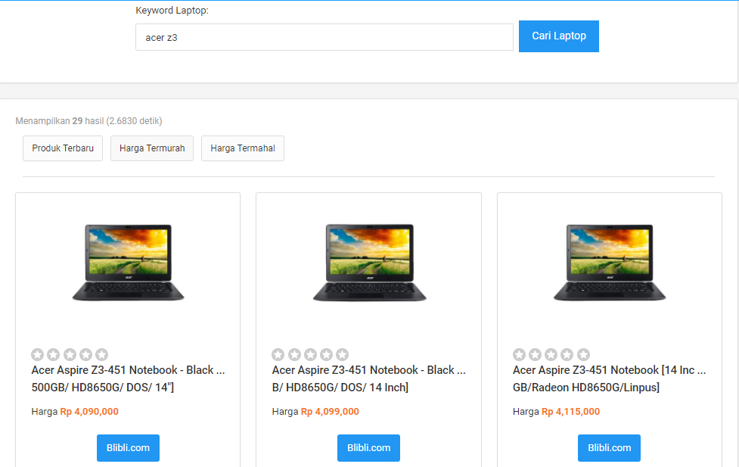

#### Gambar 5.14 Tampilan sistem pada proses web scraping pada blibli.com

Berikut adalah potongan kode program

|  |
| --- |
| $.each(foop.find('#catalogProductListContentDiv div.large-4'), function(idx, item){  no++;  var nama = $(item).find('.product-title').text();  var gambar = $(item).find('img.lazy').attr('data-original');  var harga = $(item).find('div.new-price .new-price-text').html();  var rating = $(item).find('.rating-block').html();  var link_detail = $(item).find('a.single-product').attr('href');  hasil =  '<div class="col-lg-4 col-sm-6 laptop">'+  '<div class="thumbnail" style="height: 435px;">'+  '<div class="thumb">'+  '<center>'+  '<img src="'+gambar+'" alt="" style="width: 180px; height: 180px;">'+  '</center>'+  '</div>'+  '<div class="caption">'+  ''+rating+  '<h6 class="text-semibold no-margin-top"><a href="#" class="text-default">'+nama+'</a></h6>'+  'Harga <b style="color:#f47721;">'+harga+'</b><br><br>'+  '<center><a href="'+link_detail+'" target="_blank" class="btn btn-primary">Blibli.com</a></center>'+  '</div>'+  '</div>'+  '</div>';  $('#hasil_pencarian').append(hasil);  }); |

Kode Sumber 5.24 Implementasi coding tampilan sistem proses web scraping pada blibli.com

Berikut adalah hasil implementasi sistem dan potongan kode program proses *web scraping* pada *website e-commerce* mataharimall.com

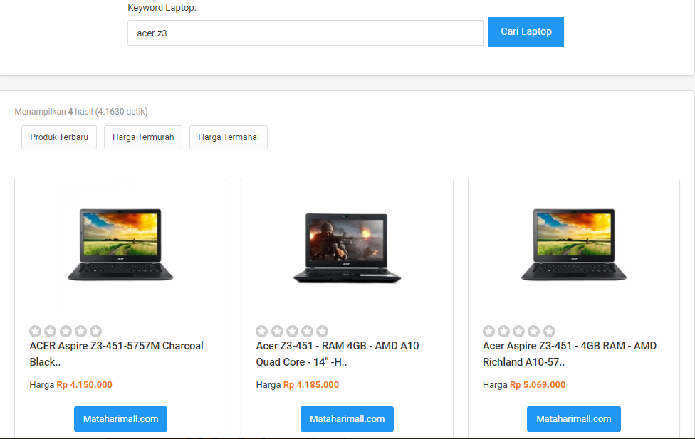

#### Gambar 5.15 Tampilan sistem pada proses web scraping pada mataharimall.com

Berikut adalah potongan kode program

|  |
| --- |
| $.each(foop.find('div.c-products-list .c-card-product'), function(idx, item){  no++;  var nama = $(item).find('.c-card-product__name').text();  var gambar = $(item).find('.c-card-product__image img').attr('data-src');  var harga = $(item).find('.c-product__discount-price').text();  var rating = $(item).find('span.rating').html();  var link_detail = $(item).find('a.c-card-product__link').attr('href');  hasil =  '<div class="col-lg-4 col-sm-6 laptop">'+  '<div class="thumbnail" style="height: 435px;">'+  '<div class="thumb">'+  '<center>'+  '<img src="'+gambar+'" alt="" style="width: 180px; height: 180px;">'+  '</center>'+  '</div>'+  '<div class="caption">'+  ''+rating_img+  '<h6 class="text-semibold no-margin-top"><a href="#" class="text-default">'+nama+'</a></h6>'+  'Harga <b style="color:#f47721;">'+harga+'</b><br><br>'+  '<center><a href="'+link_detail+'" target="_blank" class="btn btn-primary">Mataharimall.com</a></center>'+  '</div>'+  '</div>'+  '</div>';  $('#hasil_pencarian').append(hasil);  }); |

Kode Sumber 5.25 Implementasi coding tampilan sistem proses web scraping pada mataharimall.com

Berikut adalah hasil implementasi sistem dan potongan kode program pada *button* cari laptop.

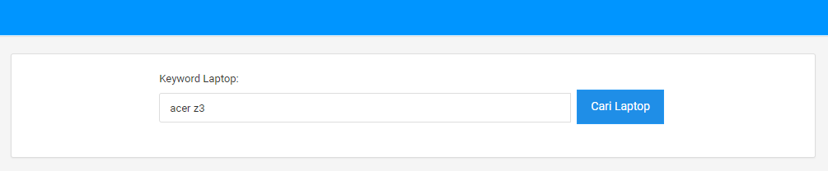

#### Gambar 5.16 Tampilan implementasi button “cari laptop”

Berikut adalah potongan kode program

|  |
| --- |
| var jml_data;  var start_time;  function get_data(opsi){  start_time = new Date().getTime();  jml_data = 0;  $('#hasil_pencarian').html('');  $('#agoda_helper').html('');  $('#loading').show();  $('#panel-opsi').show();  $('#panel_hasil').show();  var dt = $('#keyword').val();  simpan_keyword(dt); |

Kode Sumber 5.26 Implementasi coding button “cari laptop”

Berikut adalah hasil implementasi sistem dan potongan kode program pada fitur *filter range* harga.

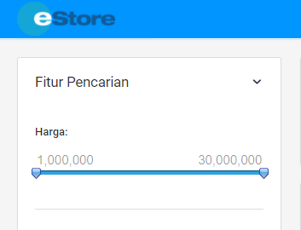

#### Gambar 5.17 Tampilan implementasi fitur filter range harga pencarian barang

Berikut adalah potongan kode program

|  |
| --- |
| var range_harga = $('#Slider1').val();  range_harga = range_harga.split(";");  var harga_1 = range_harga[0];  var harga_2 = range_harga[1]; |

Kode Sumber 5.27 Implementasi coding fitur filter range harga pencarian barang

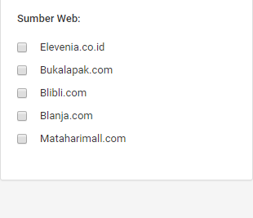Selanjutnya terdapat fitur *filter* berdasarkan *checklist website*. Fungsinya untuk memfilter barang sesuai dengan kata kunci yang dicari berdasarkan *website* yang ingin dicari melalui fitur *checklist website*. Berikut adalah hasil implementasi dan potongan kode programnya :

#### Gambar 5.18 Tampilan implementasi fitur filter checklist website pencarian barang

Berikut adalah potongan kode program

|  |
| --- |
| if($('input[name="pilihan_web"]:checked').length == 0) {  restfull_web();  } |

Kode Sumber 5.28 Implementasi coding fitur filter checklist website pencarian barang

## **5.2 Implementasi Antarmuka**

Implementasi sistem merupakan tahap penerapan atau pembuatan sistem berdasarkan rancangan yang di lakukan pada bab analisis dan perancangan . Setelah aplikasi dibuat, maka tahap selanjutnya adalah menjalankan aplikasi pada *browser*. Hanya terdapat satu *user* pada aplikasi pencarian penjualan laptop. Berikut ini adalah penjelasan mengenai aplikasi pencarian penjualan laptop.

* + 1. Implementasi Halaman Utama *(Home)*

Halaman awal *(home)* adalah halaman pertama yang berisi tentang penginputan kata kunci untuk barang yang di cari yakni berupa laptop. Pada halaman ini *user* diminta untuk mengetikkan kata kunci pada kolom *keyword* laptop.

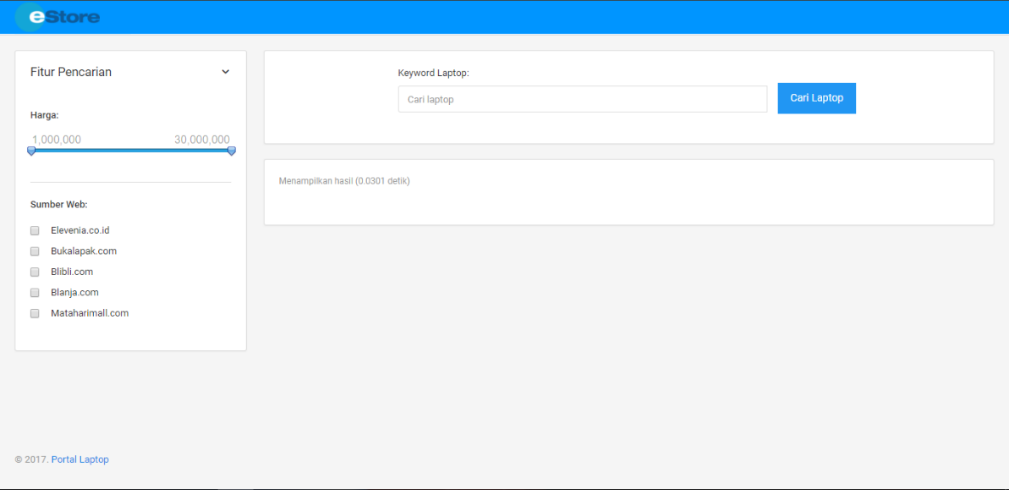

#### Gambar 5.19 Implemntasi Halaman Utama (*Home*)

* + 1. Implementasi Hasil Pencarian

Halaman hasil pencarian adalah halaman yang menampilkan hasil pencarian berdasarkan *keyword* laptop yang diinputkan. Pada halaman ini *user* dapat memilih barang yang ingin di cari sesuai dengan kata kunci yang diinputkan pada kolom *keyword* laptop.

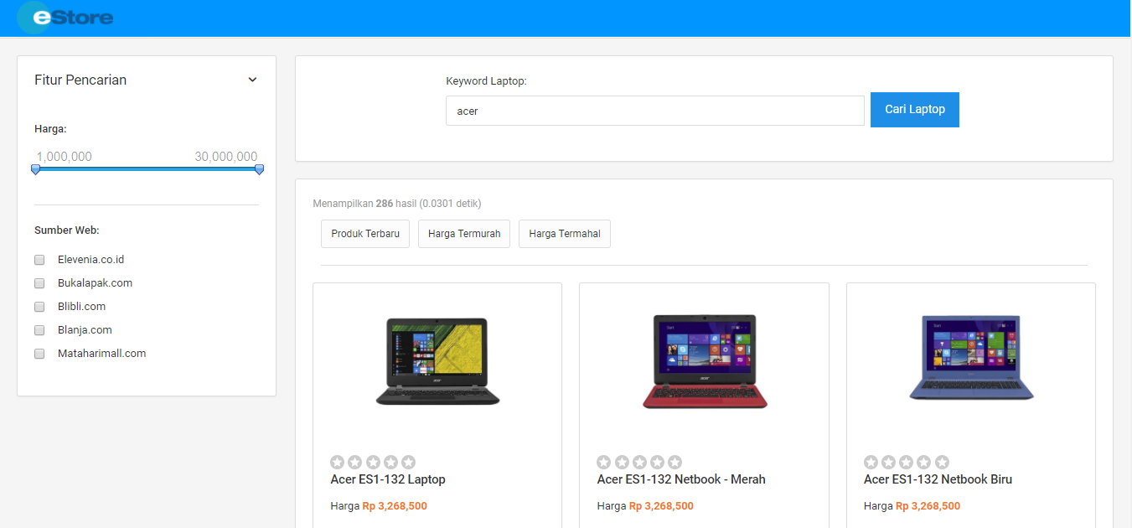

#### Gambar 5.20 Implementasi Halaman Hasil Pencarian

# **BAB VI. PENGUJIAN DAN PEMBAHASAN**

## **Pengujian Sistem**

Pada tahap pengujian ini peneliti melakukan uji coba aplikasi sistem dengan masing-masing *website e-commerce* yang digunakan sebagai pegambilan data. Aplikasi sistem di coba untuk membandingkan hasil *output* barang dengan menggunakan kata kunci pada kolom pencarian barang yang sama dengan hasil *output* yang di tampilkan pada *website e-commerce*. Berikut adalah daftar *website e-commerce* yang akan dibandingkan.

Daftar *website e-commerce* :

* + 1. elevenia.com
    2. bukalapak.com
    3. blibli.com
    4. blanja.com
    5. mataharimall.com

Pengujian dilakukan dengan menggunakan kata kunci pencarian yang sama. Pada pengujian ini di coba dengan menggunakan kata kunci “acer z3”. *Keyword* tersebut merupakan jenis merk dan tipe barang laptop sesuai dengan tema yang di gunakan yaitu laptop.

### Memasukan Kata Kunci Pencarian

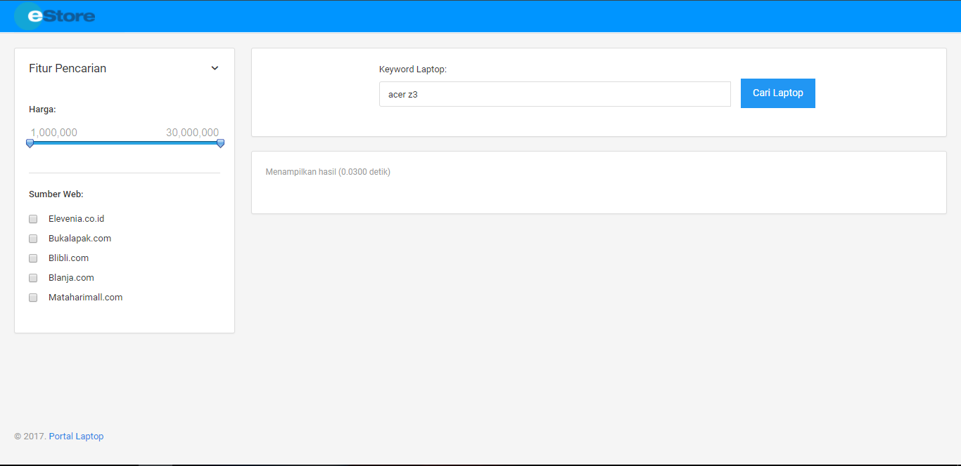

#### Gambar 6.1 Hasil pencarian aplikasi sistem

### Menampilkan Hasil Pencarian Dari Beberapa *Website*

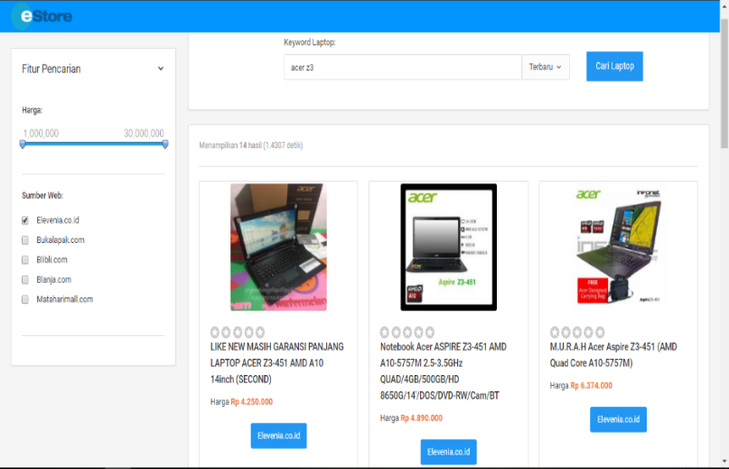

#### Gambar 6.2 Hasil pencarian pada aplikasi sistem

Gambar di atas merupakan hasil tampilan proses pada aplikasi sistem setelah melakukan tahap pertama pada pengisian kata kunci “acer z3”.

* + - * 1. Hasil dari *website* elevenia.com

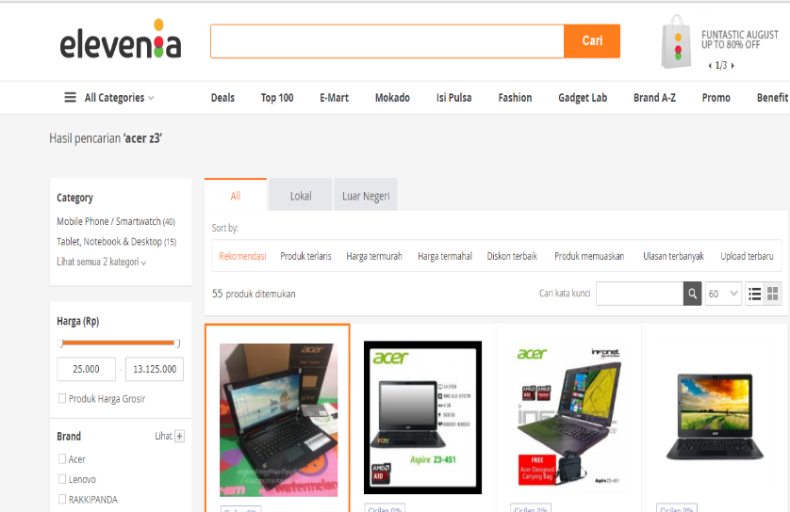

#### Gambar 6.3 Hasil pencarian pada website elevenia.com

Gambar di atas merupakan hasil tampilan proses pada *website* elevenia.com setelah melakukan tahap pertama pada pengisian kata kunci “acer z3”.

* + - * 1. Hasil dari *website* bukalapak.com

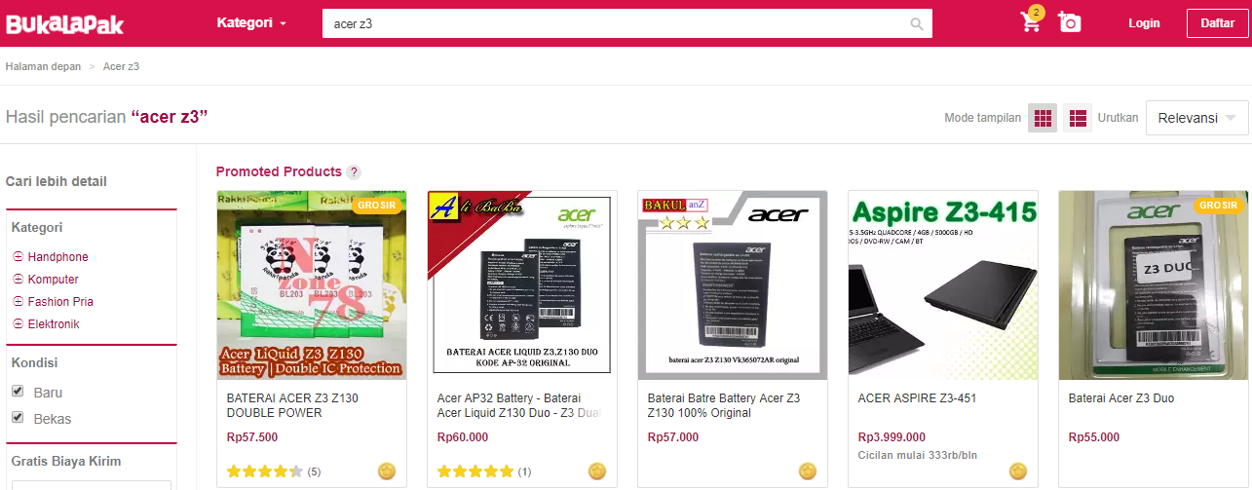

#### Gambar 6.4 Hasil pencarian pada website bukalapak.com

Gambar di atas merupakan hasil tampilan proses pada *website* bukalapak.com setelah melakukan tahap pertama pada pengisian kata kunci “acer z3”.

* + - * 1. Hasil dari *website* bukalapak.com

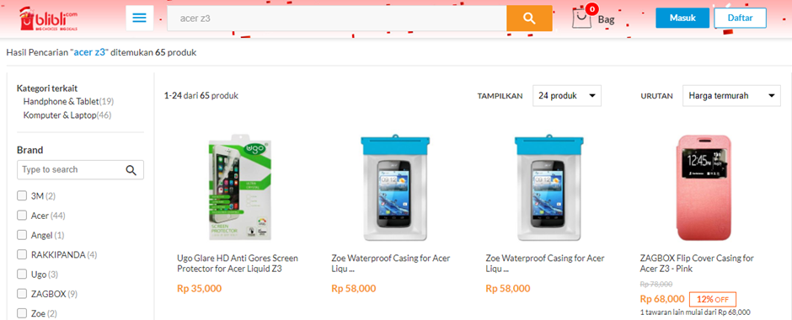

#### Gambar 6.5 Hasil pencarian pada website blibli.com

Gambar di atas merupakan hasil tampilan proses pada *website* blibli.com setelah melakukan tahap pertama pada pengisian kata kunci “acer z3”.

* + - * 1. Hasil dari *website* blanja.com

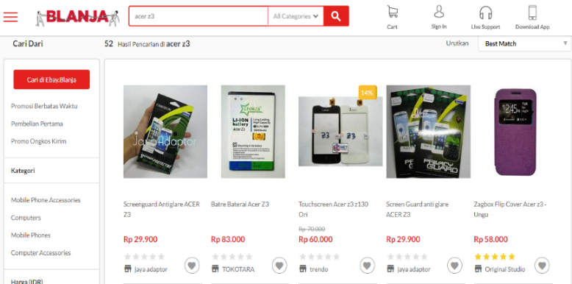

#### Gambar 6.6 Hasil pencarian pada website blanja.com

Gambar di atas merupakan hasil tampilan proses pada *website* blanja.com setelah melakukan tahap pertama pada pengisian kata kunci “acer z3”.

* + - * 1. Hasil dari *website* mataharimall.com

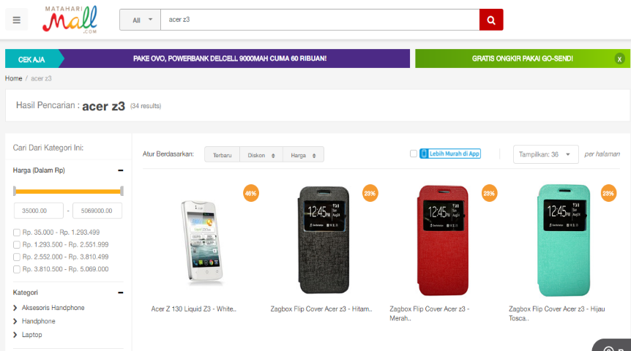

#### Gambar 6.7 Hasil pencarian pada website mataharimall.com

Gambar di atas merupakan hasil tampilan proses pada *website* mataharimall.com setelah melakukan tahap pertama pada pengisian kata kunci “acer z3”.

### Melakukan Pengurutan Dan Penyajian Data

Pada tahap ini, pengujian sistem dilakukan berdasarkan fitur *sorting* barang yang tersedia berdasarkan barang terbaru, termahal dan termurah. Berikut tampilan hasil *searching default* yang belum dilakukan pemfilteran dengan percobaan kata kunci “acer z3“ pada aplikasi sistem.

1. Tampilan hasil pencarian *default*



#### Gambar 6.8 Hasil pencarian aplikasi sistem

1. Melakukan pemfilteran berdasarkan barang terbaru

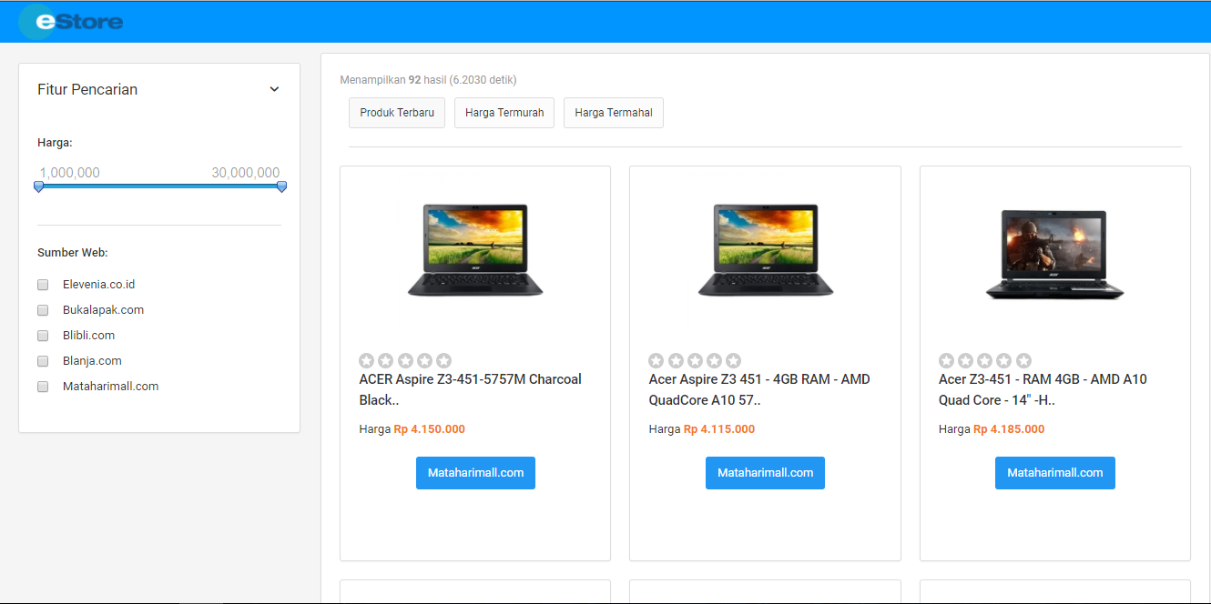

#### Gambar 6.9 Hasil pemfilteran berdasarkan barang terbaru

Terlihat pada tampilan gambar 6.9 di atas merupakan hasil dari filter berdasarkan barang terbaru. Urutan barang yang di tampilkan pada gambar 6.8 terlihat berbeda dengan hasil urutan barang setelah di filter berdasarkan barang terbaru pada gambar 6.9 membuktikan bahwa filter tersebut bekerja dan berhasil.

1. Melakukan pemfilteran berdasarkan barang termurah

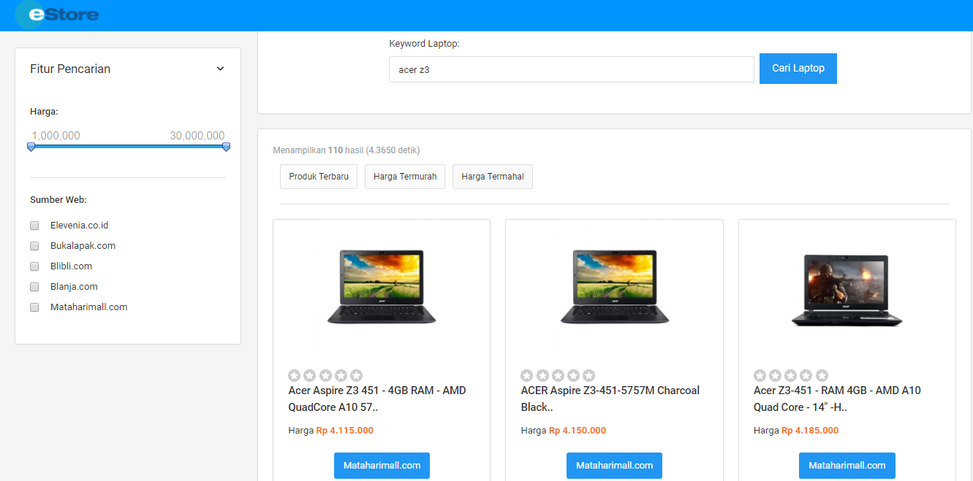

#### Gambar 6.10 Hasil pemfilteran berdasarkan barang termurah

Terlihat pada tampilan gambar di atas merupakan hasil dari filter berdasarkan barang termurah. Urutan barang yang di tampilkan pada gambar 6.10 terlihat bahwa barang urutan pertama, kedua dan ketiga berdasarkan harga termurah. Perhatikan barang urutan satu memiliki harga Rp 4.115.000, kemudian barang urutan kedua memiliki harga Rp 4.150.000, dan urutan barang ketiga memiliki harga Rp 4.185.000. Berdasarkan hasil tersebut membuktikan bahwa fitur pemfilteran barang berdasarkan harga termurah berhasil.

1. Melakukan pemfilteran berdasarkan barang termahal

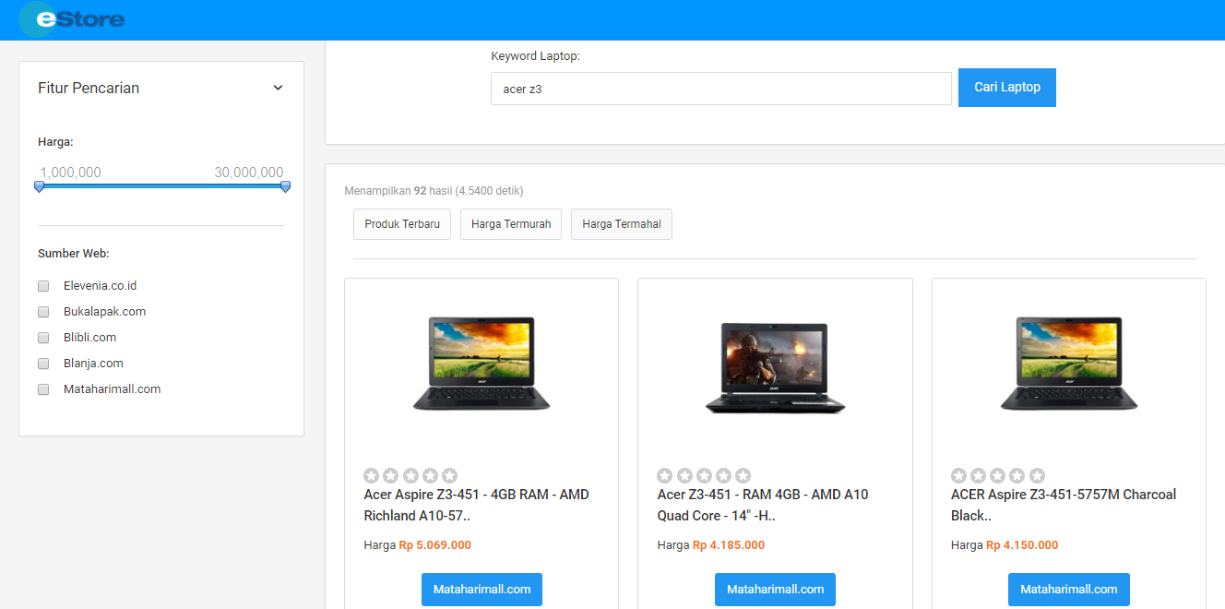

#### Gambar 6.11 Hasil pemfilteran berdasarkan barang termahal

Terlihat pada tampilan gambar di atas merupakan hasil dari filter berdasarkan barang termurah. Urutan barang yang di tampilkan pada gambar 6.11 terlihat bahwa barang urutan pertama, kedua dan ketiga berdasarkan harga termahal. Perhatikan barang urutan satu memiliki harga Rp 5.069.000, kemudian barang urutan kedua memiliki harga Rp 4.185.000, dan urutan barang ketiga memiliki harga Rp 4.150.000. Berdasarkan hasil tersebut membuktikan bahwa fitur pemfilteran barang berdasarkan harga termahal berhasil.

### Menghubungkan Dengan *Webiste* Asli

Berikut adalah pengujian untuk membuktikan bahwa *link* pada sistem aplikasi bekerja atau tidak, berdasarkan atas hasil pencarian dengan kata kunci “acer z3” berikut adalah hasil percobaannya

1. Blibli.com

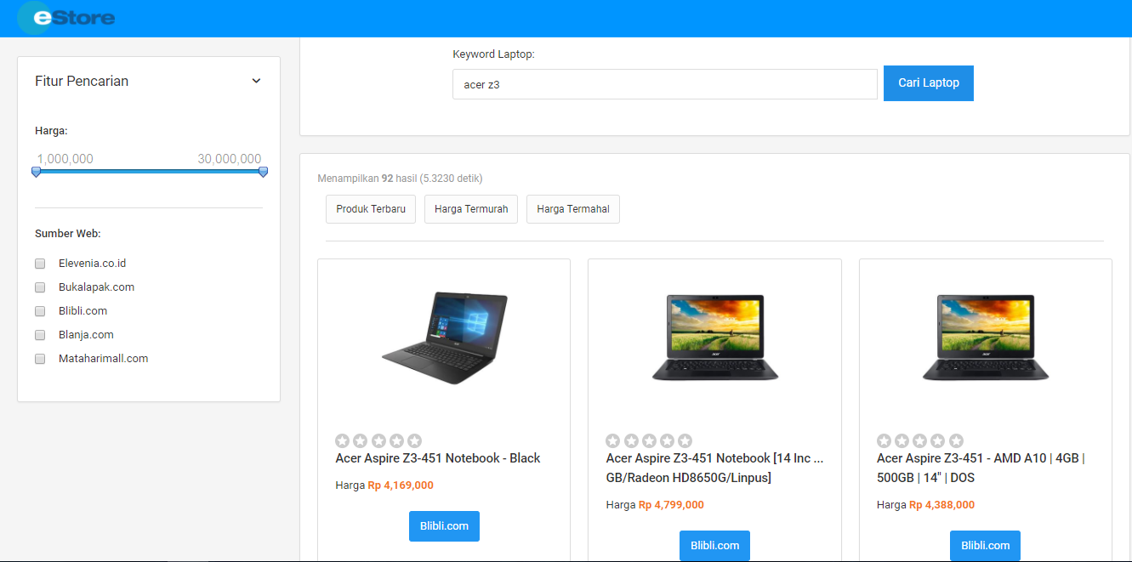

#### Gambar 6.12 Hasil pencarian pada aplikasi sistem

Selanjutnya kita lakukan ujicoba untuk barang pertama, yaitu barang berdasarkan dari *website* blibli.com perhatikan gambar di bawah ini

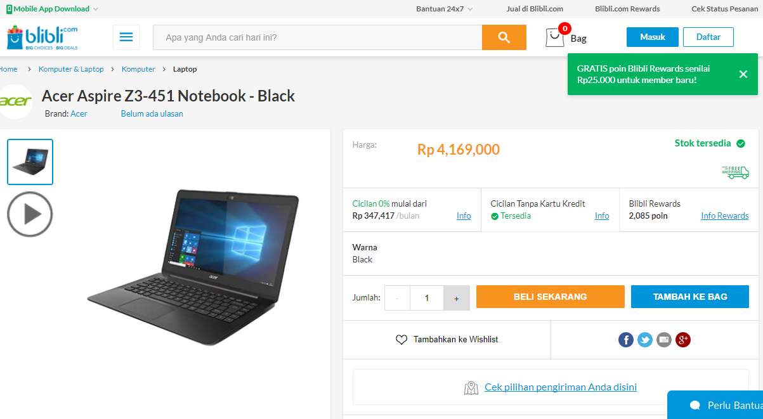

#### Gambar 6.13 Hasil pencarian barang

Gambar 6.13 di atas merupakan hasil setelah mengklik barang berdasarkan barang dari blibli.com dan aplikasi berhasil menghubungkan dari *web server* (aplikasi sistem) dengan *website* tujuan (blibli.com).

1. Bukalapak.com

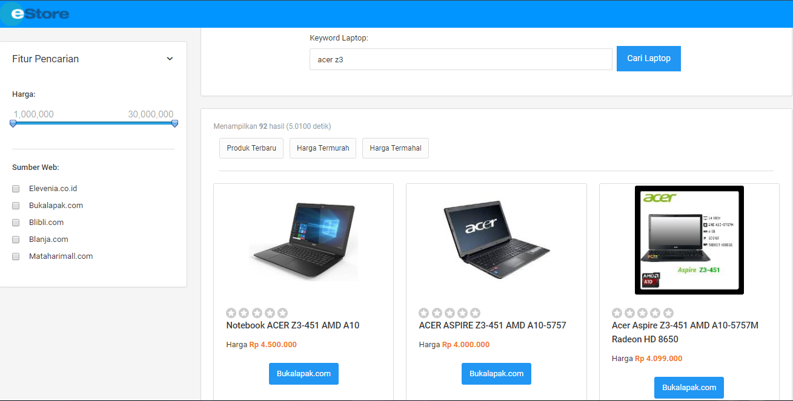

#### Gambar 6.14 Hasil pencarian pada aplikasi sistem

Selanjutnya kita lakukan ujicoba untuk barang pertama, yaitu barang berdasarkan dari *website* bukalapak.com perhatikan gambar di bawah

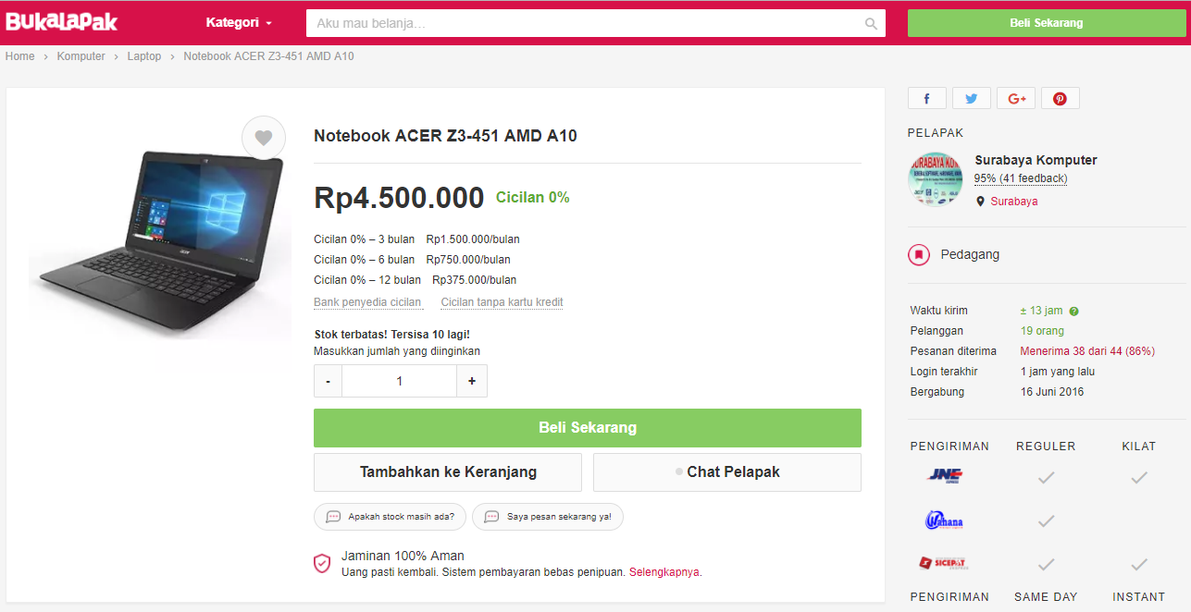

#### Gambar 6.15 Hasil pencarian barang

Gambar 6.15 di atas merupakan hasil setelah mengklik barang berdasarkan barang dari bukalapak.com dan aplikasi berhasil menghubungkan dari *web server* (aplikasi sistem) dengan *website* tujuan (bukalapak.com).

1. Blanja.com

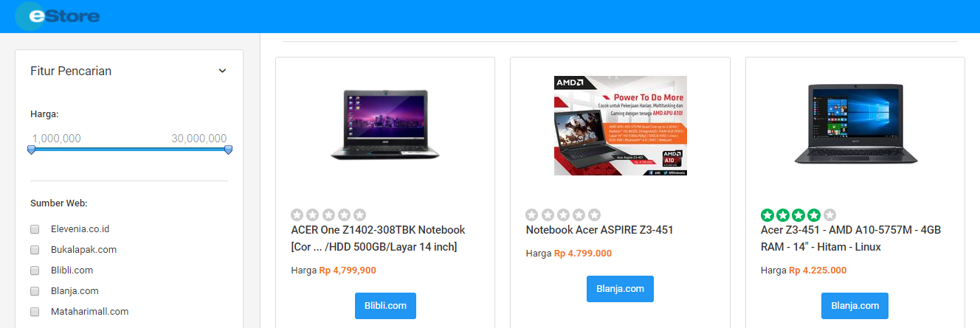

#### Gambar 6.16 Hasil pencarian pada aplikasi sistem

Selanjutnya kita lakukan ujicoba untuk barang kedua, yaitu barang berdasarkan dari *website* blanja.com perhatikan gambar di bawah

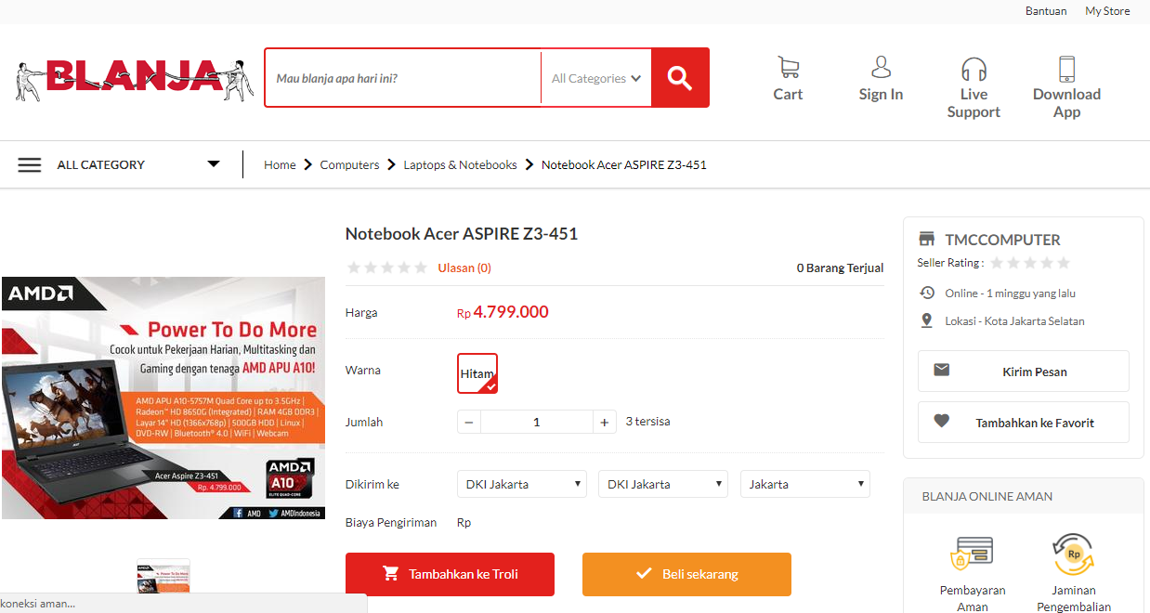

#### Gambar 6.17 Hasil pencarian barang

Gambar 6.17 di atas merupakan hasil setelah mengklik barang berdasarkan barang dari blanja.com dan aplikasi berhasil menghubungkan dari *web server* (aplikasi sistem) dengan *website* tujuan (blanja.com).

1. Mataharimall.com

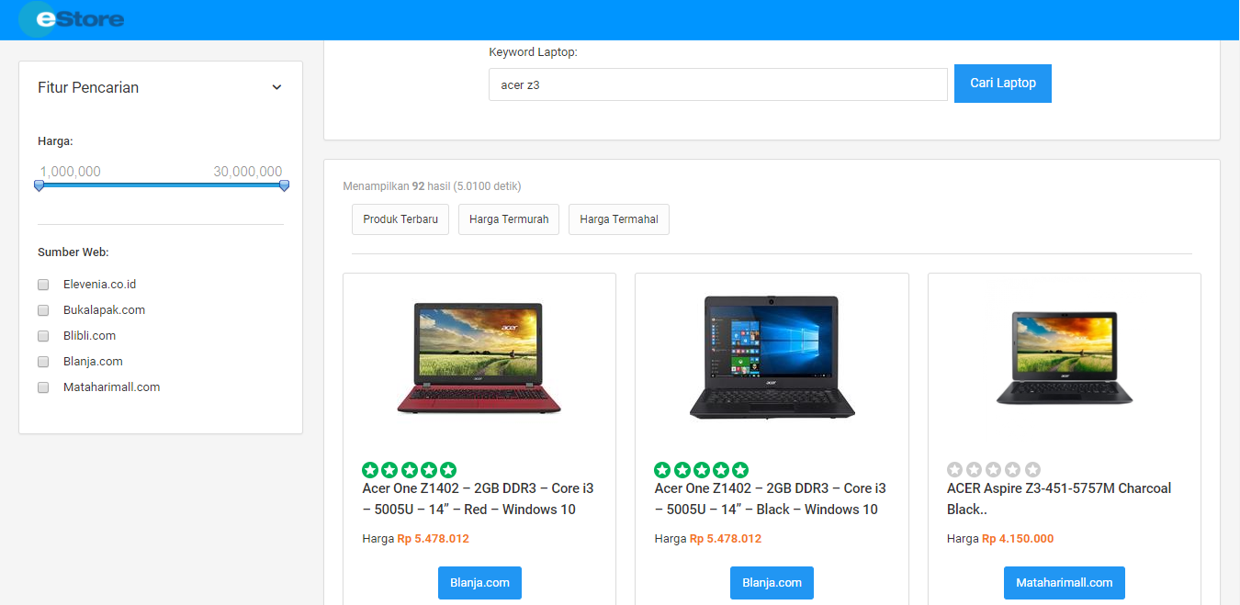

#### Gambar 6.18 Hasil pencarian pada aplikasi sistem

Selanjutnya kita lakukan ujicoba untuk barang ketiga, yaitu barang berdasarkan dari *website* mataharimall.com perhatikan gambar di bawah

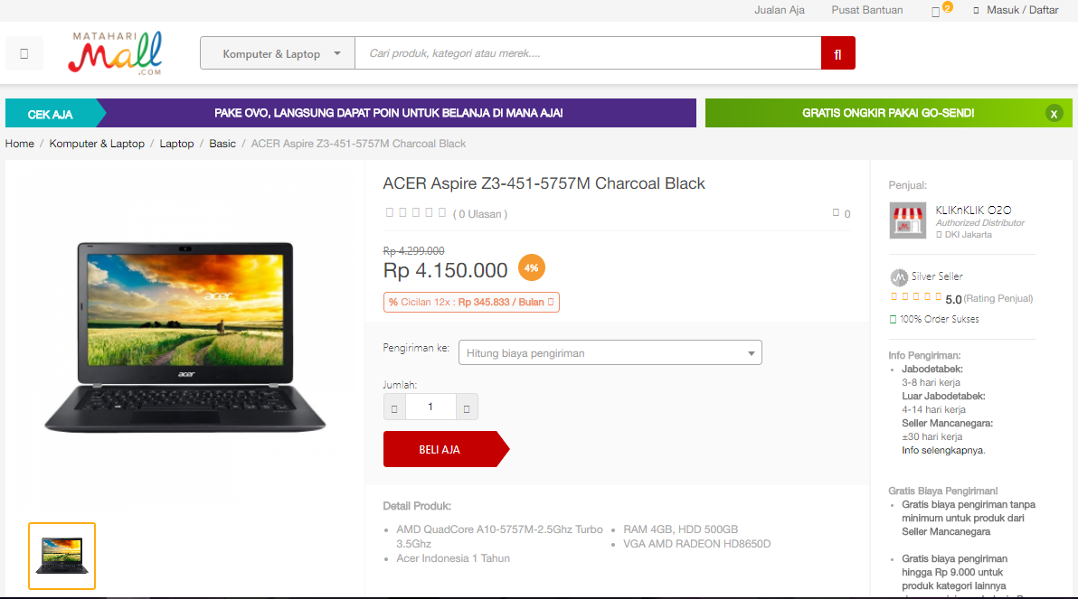

#### Gambar 6.19 Hasil pencarian barang

Gambar 6.19 di atas merupakan hasil setelah mengklik barang berdasarkan barang dari mataharimall.com dan aplikasi berhasil menghubungkan dari *web server* (aplikasi sistem) dengan *website* tujuan (mataharimall.com).

1. elevenia.com

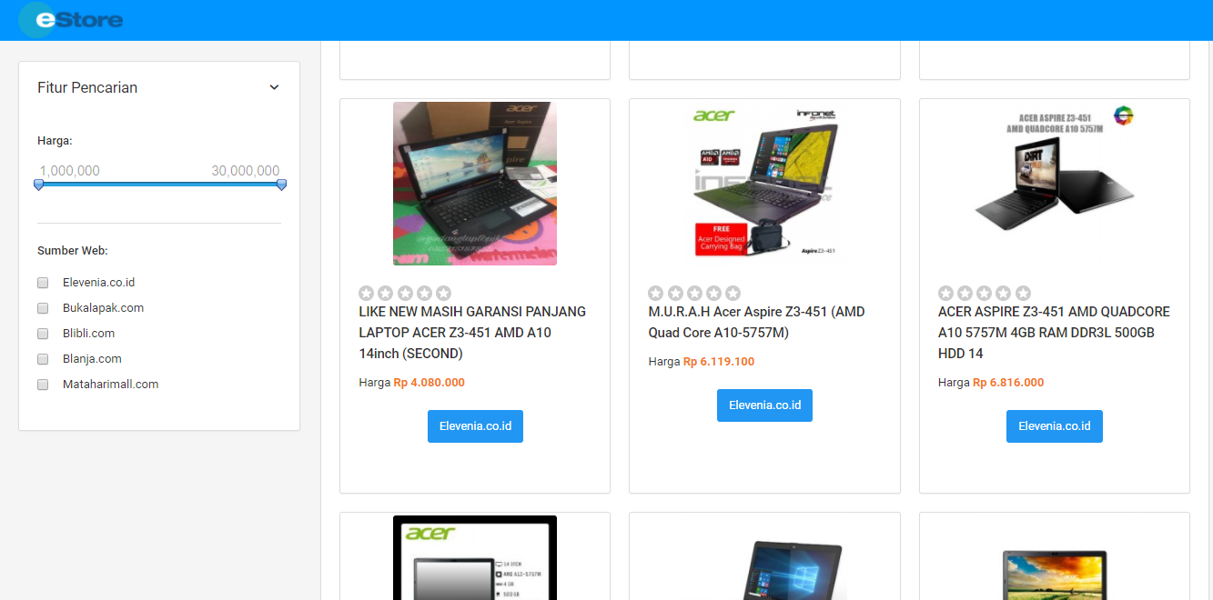

#### Gambar 6.20 Hasil pencarian pada aplikasi sistem

Selanjutnya kita lakukan ujicoba untuk barang pertama, yaitu barang berdasarkan dari *website* elevenia.com perhatikan gambar di bawah

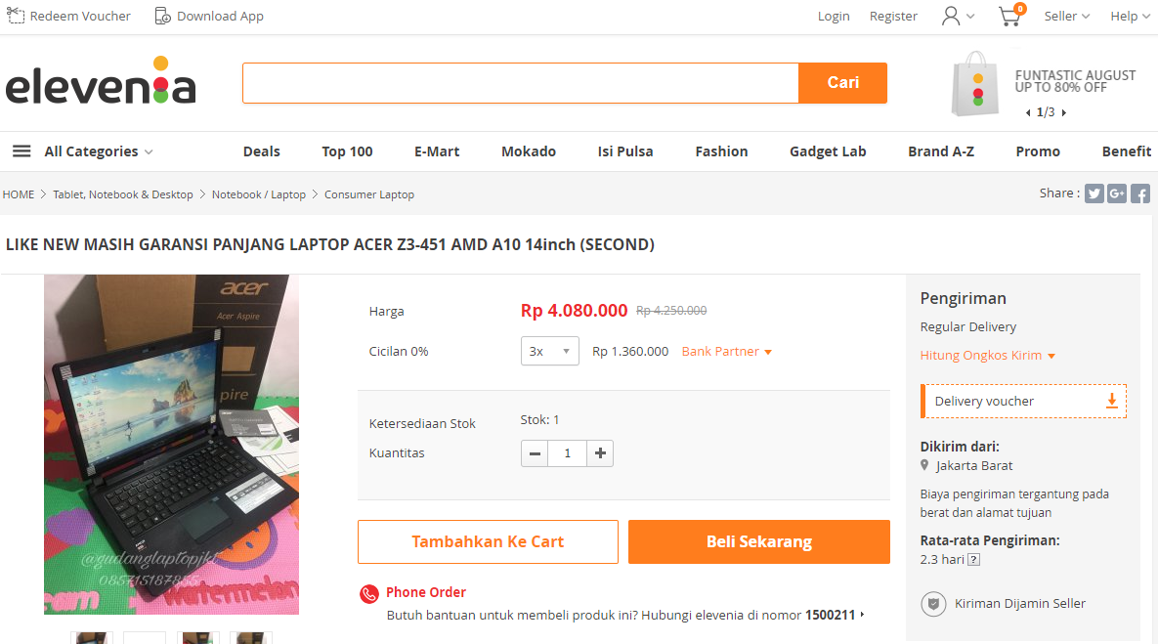

#### Gambar 6.21 Hasil pencarian barang

Gambar 6.21 di atas merupakan hasil setelah mengklik barang berdasarkan barang dari elevenia.com dan aplikasi berhasil menghubungkan dari *web server* (aplikasi sistem) dengan *website* tujuan (elevenia.com).

## **Pembahasan**

Pada pembahasan ini, akan dijelaskan dari hasil uji coba di atas antara aplikasi sistem dengan *website e-commerce* yang digunakan pada sistem. Bisa dilihat penjelesan pada kolom tabel keterangan di bawah.

* Analisis dan pembahasn sistem aplikasi pencarian penjualan laptop, berikut adalah daftar *website* yang digunakan :

1. elevenia.com
2. bukalapak.com
3. blibli.com
4. blanja.com
5. mataharimall.com

### Perbandingan antara aplikasi sistem dengan memfilter *website* elevenia.com dan *website* asli dari elevenia.com dengan kata kunci “acer z3”.



Gambar 6.22 Hasil pencarian “elevenia.com” pada aplikasi sistem

* Gambar 6.22 di atas merupakan hasil pencarian dengan kata kunci “acer z3” dari *website* aplikasi



Gambar 6.23 Hasil pencarian website elevenia.com

* Gambar 6.23 di atas merupakan hasil pencarian dengan kata kunci “acer z3” dari *website* elevenia.com
* Terdapat 14 barang yang ditemukan pada aplikasi sistem

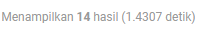

* Terdapat 55 barang yang ditemukan pada *website* elevenia.com



* Hasil yang ditemukan pada aplikasi sistem dengan *website* elevenia.com berbeda, 14 barang pada aplikasi sistem dan 55 barang pada *website* elevenia.com
* Hal tersebut karena aplikasi sistem hanya menampilkan barang berdasarkan kategori barang laptop saja sedangkan barang yang di tampilkan pada *website* elevenia.com berasal dari berbagai macam kategori dan sub kategori, perhatikan gambar berikut:

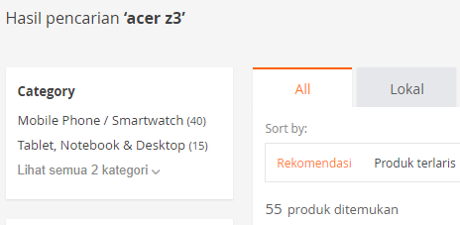

Gambar 6.24 Kategori hasil pencarian webiste elevenia.com

* Berikut adalah contoh lanjutan hasil *output* barang yang di tampilkan pada aplikasi sistem dalam *page* 1

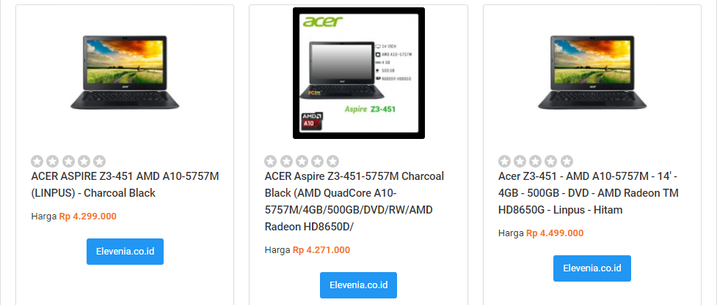

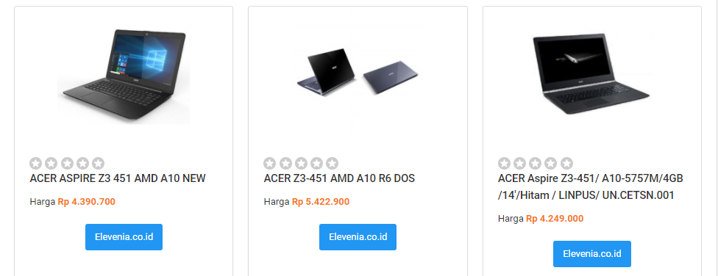

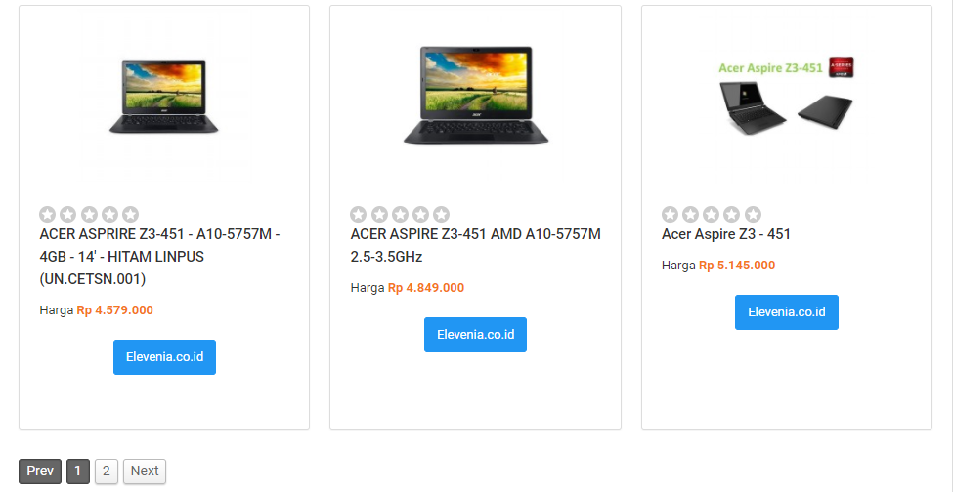

Gambar 6.25 Hasil lanjutan output barang pada aplikasi sistem

* Berikut adalah contoh lanjutan hasil *output* barang yang juga terdapat barang berbeda selain laptop pada *website* elevenia.com dalam *page* 1

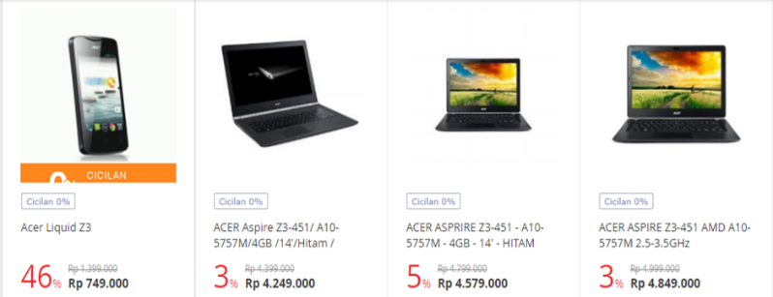

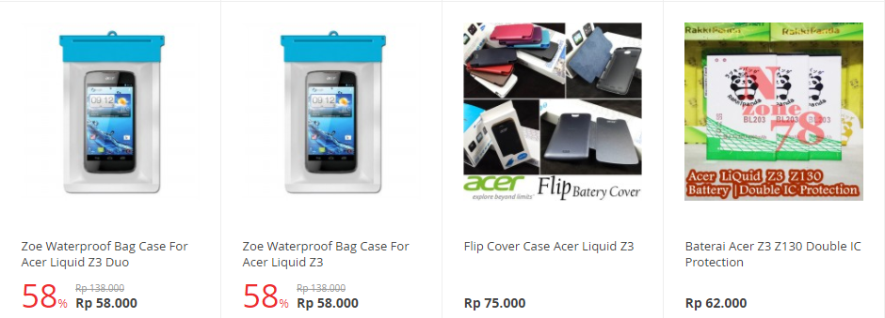

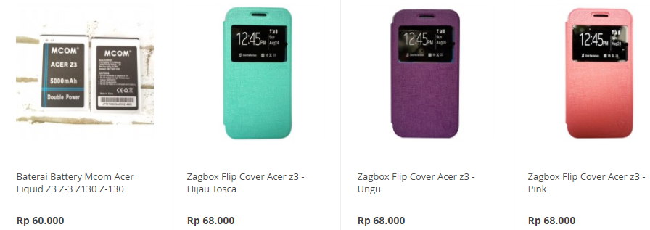

Gambar 6.26 Hasil lanjutan output barang pada website elevenia.com

* Terdapat barang seperti s*oftcase*, baterai dan *handphone* yang ditampilkan pada *website* elvenia.com dengan kata kunci “acer z3”. Hal tersebut dikarenakan sistem pada elevenia.com memfilter berdasarkan kata kunci yang di cari berdasarkan seluruh kategori yang ada pada sistem *website* elevenia.com
* Pada barang yang bukan laptop seperti apa yang telah ditampilkan yaitu *softcase*, baterai dan *handphone* dikarenakan terdapat kata-kata “acer z3”, maka secara otomatis sistem akan mendeteksi dan menampilkan barang tersebut.
* 55 barang yang ditampilkan pada *website* elevenia.com difilter dari beberapa kategori yang terdapat kata kunci yang dicari, yaitu dari kategori *“mobile phone / smartwatch”* dan *“tablet, notebook & desktop”*, sehingga membuat barang yang tampil beraneka ragam macamnya mulai dari laptop, *softcase*, baterai, *handphone* dan lain-lain.
* Pada aplikasi sistem hanya 14 barang, karena sistem memfiter barang hanya berupa laptop melalui kategori yang ada pada *website* elevenia.com
* Pada *website* elevenia.com terdapat 55 barang, karena beberapa barang ikut ditampilkan dengan pengelompokkan kategori barang yang berbeda, mari dilihat apabila diklik pada masing-masing kategori yang muncul pada *website* elevenia.com maka barang yang di tampilkan tidak akan sama karena pengelompokan barang yang berbeda-beda
* Pada saat mengklik kategori *“mobile phone / smartwatch”*, secara otomatis akan muncul sub kategori lagi yang berkaitan dengan barang yang dicari.
* Hasil barang yang di tampilkan pada kategori *“mobile phone / smartwatch”*

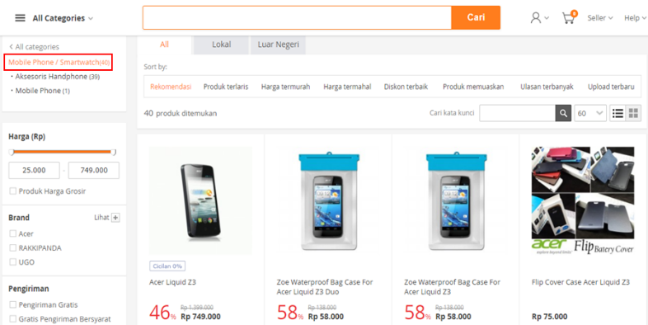

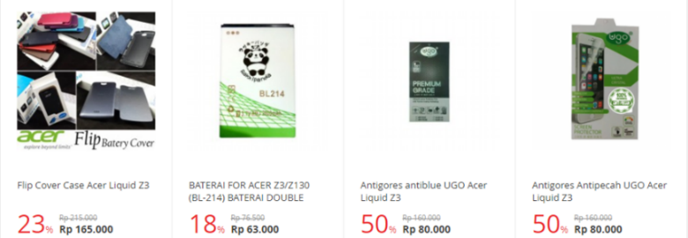

Gambar 6.27 Hasil output barang pada kategori mobile phone / smartwatch

* Barang yang tampil hanya berdasarkan kategori *“mobile phone / smartwatch”* mulai dari *handphone*, baterai, *softcase* dan lain-lain karena barang tersebut dikelompokan pada sub kategori yang muncul yaitu “Aksesoris *Handphone*” dan *“mobile phone”*.
* Sedangkan untuk kategori *“tablet, notebook & desktop”* seperti gambar 6.28 di bawah ini

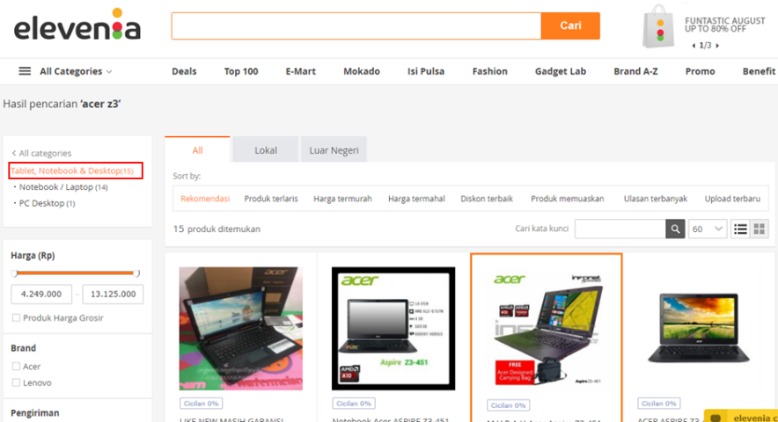

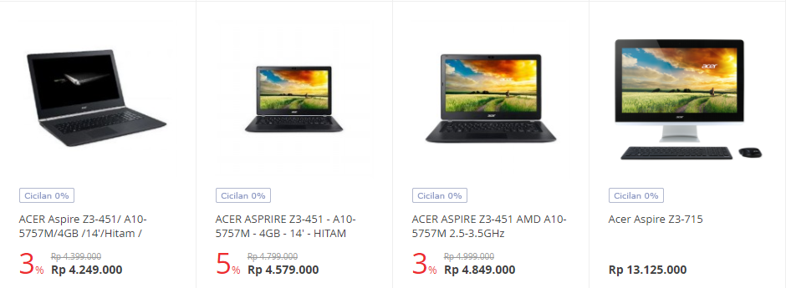

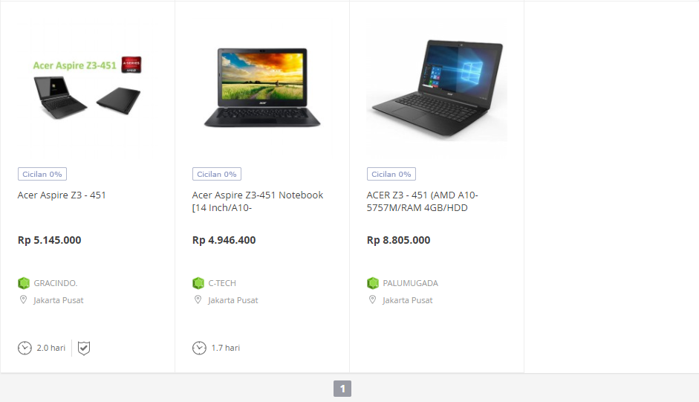

Gambar 6.28 Hasil output barang pada kategori tablet, notebook & desktop

* Barang yang ditampilkan berjumlah 15,



* Sedangkan pada aplikasi sistem hanya 14. Hal ini karena apa yang ditampilkan pada *website* elevenia.com berdasarkan kategori *“tablet, notebook & desktop”* ternyata mempunyai sub kategori lagi, perhaitkan gambar berikut

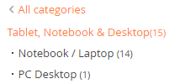

* Kembali pada pokok permasalahan pada aplikasi sistem hanya memfilter barang berupa laptop, berarti jelas selain dari barang laptop atau *notebook* tidak akan ditampilkan, sedangkan pada *website* elevenia.com setelah masuk ke kategori *“tablet, notebook & desktop”* ditemukan jumlah total barang 15, barang tersebut berasal dari 14 barang dari sub kategori *“Notebook / Laptop”* dan 1 barang berasal dari sub kategori *“PC Descktop”* dan jika ditotal terdapat 15 barang
* Kesimpulan dari permasalahan ini dengan apa yang ditampilkan jumlah barang pada aplikasi sitem 14 dan *website* elevenia.com 55 barang dikarenakan data yang di ambil pada aplikasi sistem hanya memfilter data barang pada *website* elevenia.com melalui kategori *“Tablet, Notebook & Desktop”* –> sub kategori “*Notebook* / Laptop”.

1. Perbandingan antara aplikasi sistem dengan memfilter *website* bukalapak.com dan *website* asli dari bukalapak.com dengan kata kunci “acer z3”.

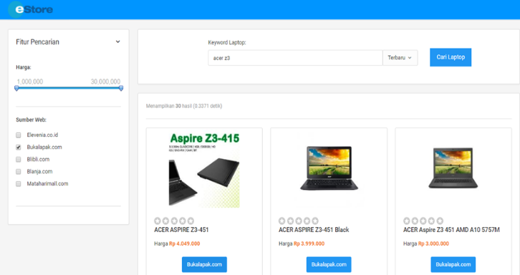

Gambar 6.29 Hasil pencarian “bukalapak.com” pada aplikasi sistem

* Gambar 6.29 di atas merupakan hasil pencarian dengan kata kunci “acer z3” dari *website* aplikasi



Gambar 6.30 Hasil pencarian website bukalapak.com

* Gambar 6.30 di atas merupakan hasil pencarian dengan kata kunci “acer z3” dari *website* bukalapak.com
* Barang yang di tampilkan pada aplikasi sistem dan *website* bukalapak.com terlihat berbeda. Terdapat barang-barang lain yang bukan hanya laptop saja pada *website* bukalapak.com.
* Hal tersebut karena aplikasi sistem hanya menampilkan barang berdasarkan kategori barang laptop saja sedangkan barang yang di tampilkan pada *website* bukalapak.com berasal dari berbagai macam kategori perhatikan gambar :

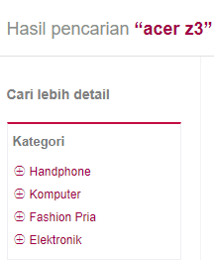

Gambar 6.31 Kategori hasil pencarian webiste bukalapak.com

* Berikut adalah contoh lanjutan hasil *output* barang yang di tampilkan pada aplikasi sistem dalam *page* 1







Gambar 6.32 Hasil lanjutan output barang pada aplikasi sistem

* Berikut adalah contoh lanjutan hasil output barang yang juga terdapat barang berbeda selain laptop pada *website* bukalapak.com dalam *page* 1

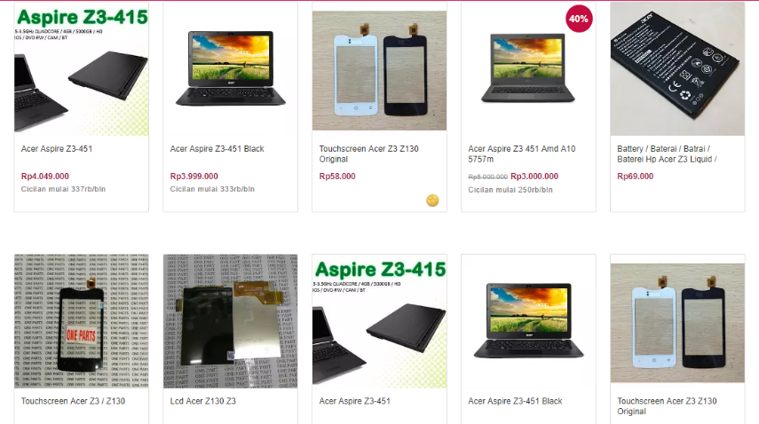

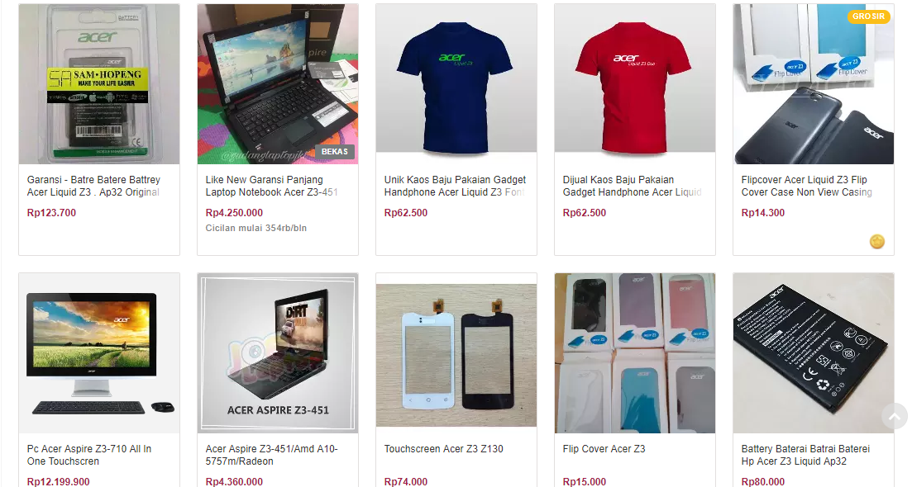



Gambar 6.33 Hasil lanjutan output barang pada website bukalapak.com

* Terdapat barang seperti baterai, *flipcover*, *touchscreen* dan kaos yang ditampilkan pada *website* bukalapak.com dengan kata kunci “acer z3”. Hal tersebut dikarenakan sistem pada bukalapak.com memfilter berdasarkan kata kunci yang di cari berdasarkan seluruh kategori yang ada pada sistem *website* bukalapak.com
* Barang yang ditampilkan pada *website* bukalapak.com difilter dari beberapa kategori yang terdapat kata kunci yang dicari, yaitu kategori “*Handphone*”, “Komputer”, “*Fashion* Pria”, dan “Elektronik”. Sehingga membuat barang yang tampil beraneka ragam macamnya mulai dari baterai, *flipcover*, *touchscreen*, kaos dan lain-lain.
* Sedangkan pada aplikasi sistem hanya memfiter barang berupa laptop melalui kategori dari *website* bukalapak.com
* Mari dilihat apabila diklik pada kategori “Komputer” pada *website* bukalapak.com maka barang yang di tampilkan hanya barang-barang yang berupa komputer dan sejenisnya berdasarkan kategori pada *website* bukalapak.com yang di dalamnya terdapat lagi sub kategori lain
* Tampilan pada saat mengklik kategori “Komputer”

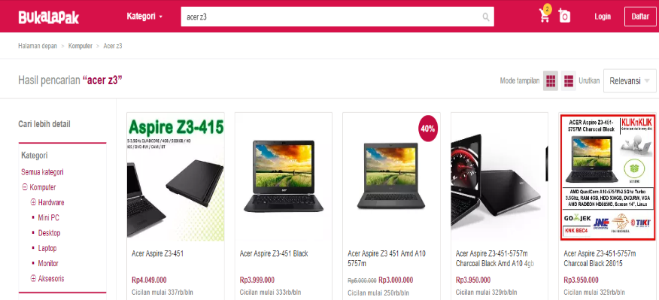

Gambar 6.34 Hasil kategori pada pencarian output barang

* Terdapat sub kategori lagi pada kategori “Komputer” yaitu :
* Mini PC
* Desktop
* Laptop
* Monitor
* Kesimpulan sistem pada aplikasi disini berdasarkan pemfiltereran kategori dan sub kategori apa yang ingin di ambil datanya berdasarkan tema yang dipakai, yaitu laptop. Jadi yang tampil pada aplikasi sistem berdasarkan data dari kategori “Komputer” dan – > sub kategori ”Laptop”. Apabila diklik pada sub kategori “Laptop” maka hasil barang dan urutan akan sama persis dengan antar aplikasi sistem dengan *website* tujuan yaitu bukalapak.com

### Perbandingan antara aplikasi sistem dengan memfilter *website* blibli.com dan *website* asli dari blibli.com dengan kata kunci “acer z3”.

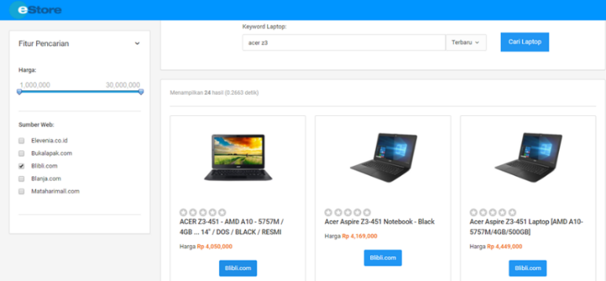

Gambar 6.35 Hasil pencarian “blibli.com” pada aplikasi sistem

* Gambar 6.35 di atas merupakan hasil pencarian dengan kata kunci “acer z3” dari *website* aplikasi



Gambar 6.36 Hasil pencarian website blibli.com

* Gambar 6.36 di atas merupakan hasil pencarian dengan kata kunci “acer z3” dari *website* blibli.com
* Hasil yang ditemukan pada aplikasi sistem dengan *website* tujuan yaitu blibli.com berbeda, bisa dilihat dari tampilan urutan barang yang di tampilkan. Terdapat barang-barang selain laptop
* Hal tersebut karena aplikasi sistem hanya menampilkan barang berupa laptop saja melalui pemfilteran kategori pada *website* blibli.com
* Berikut adalah lanjutan hasil output barang pada aplikasi sistem dalam *page* 1

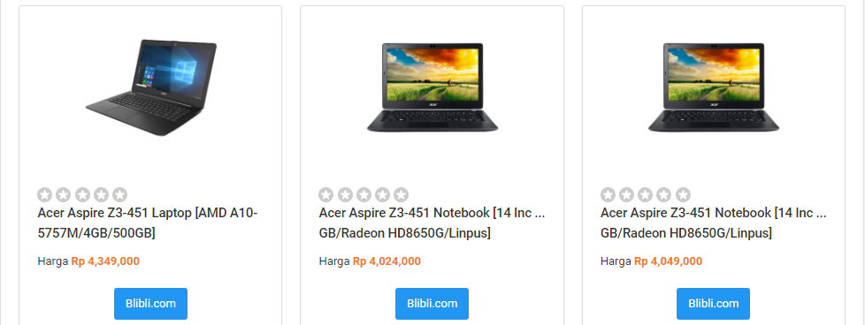

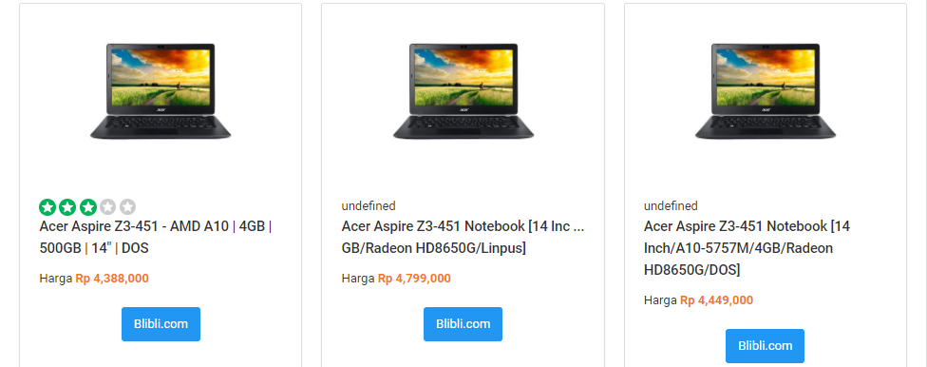

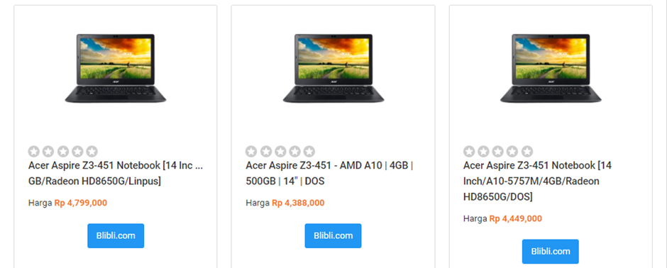

Gambar 6.37 Hasil lanjutan output barang pada aplikasi sistem

* Berikut adalah lanjutan hasil *output* barang yang terdapat barang berbeda selain laptop pada *website* blibli.com dalam *page* 1

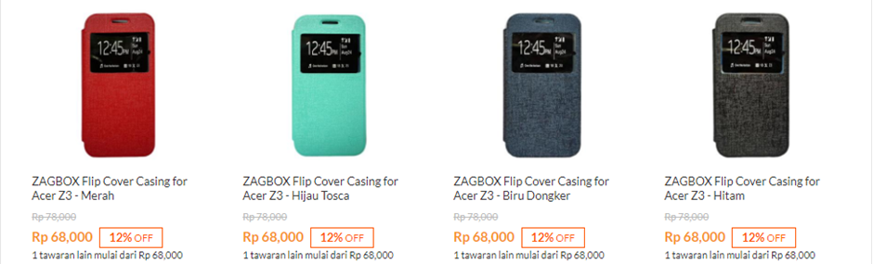

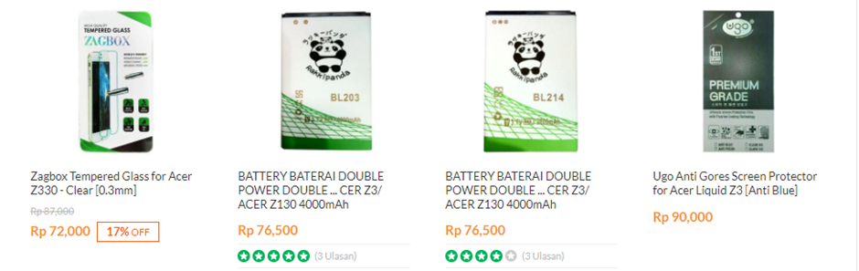

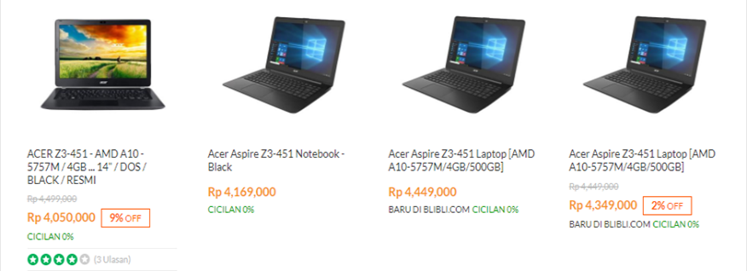

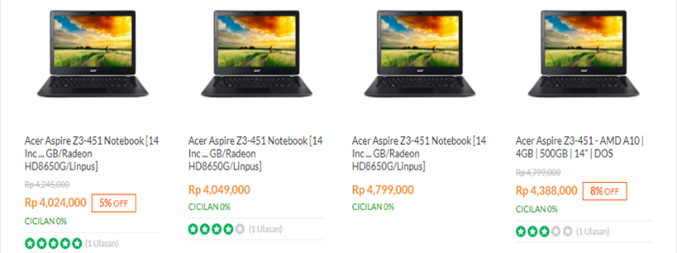

Gambar 6.38 Hasil lanjutan output barang pada website blibli.com

* Terdapat barang seperti *tempered glass, flipcover* dan *casing* yang ditampilkan pada *website* blibli.com dengan kata kunci “acer z3”. Hal tersebut dikarenakan sistem pada blibli.com memfilter berdasarkan kata kunci yang di cari, sedangkan pada barang yang bukan laptop seperti apa yang telah ditampilkan yaitu berupa *tempered glass, flipcover* dan *casing* dikarenakan terdapat kata-kata “acer z3”nya pada barang tersebut.
* Perhatikan gambar di bawah yang menjelaskan tentang kategori yang di tampilkan pada *website* blibli.com berdasarkan kata kunci yang dicari

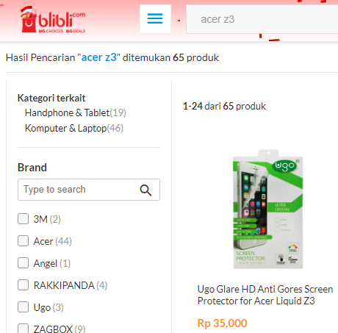

Gambar 6.39 Kategori hasil pencarian webiste blibli.com

* Pada aplikasi sistem hanya memfiter barang berupa laptop melalui kategori dari *website* tujuan yaitu “blibli.com”. Mari dilihat apabila diklik pada kategori “Komputer & Laptop” pada *website* blibli.com maka muncul sub kategori baru, perhatikan gambar 6.40 di bawah ini

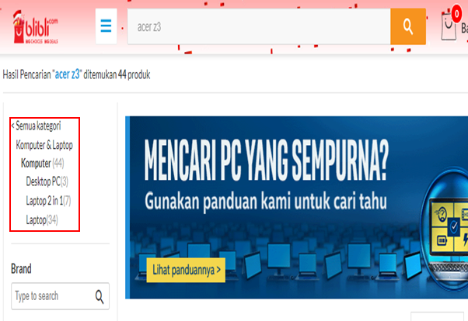

Gambar 6.40 Kategori “Komputer & Laptop” pada website blibli.com

* Barang yang ditampilkan pada *website* blibli.com difilter dari beberapa kategori yang terdapat kata kunci yang dicari, yaitu kategori “*Handphone* & Tablet” dan “*Komputer* & Laptop”. Sehingga membuat barang yang tampil beraneka ragam macamnya mulai dari *tempered glass, flipcover, casing* dan lain-lain.
* Tedapat sub kategori yang muncul pada saat mengklik kategori “Komputer & Laptop”, yaitu :
* Desktop PC
* Laptop 2 in 1
* Laptop
* Apabila diklik pada sub kategori “Laptop” maka hasil barang dan urutan akan sama persis dengan antar aplikasi sistem dengan *website* tujuan yaitu blibli.com
* Kesimpulan sistem pada aplikasi disini akan memfilter kategori dan sub kategori apa yang ingin di ambil datanya berdasarkan tema yang dipakai, yaitu laptop. Jadi yang tampil pada aplikasi sistem berdasarkan data dari kategori “Komputer & Laptop” – > sub kategori ”Laptop 2 in 1” dan “ sub kategori “Laptop”.

### Perbandingan antara aplikasi sistem dengan memfilter *website* blanja.com dan *website* asli dari blanja.com dengan kata kunci “acer z3”.

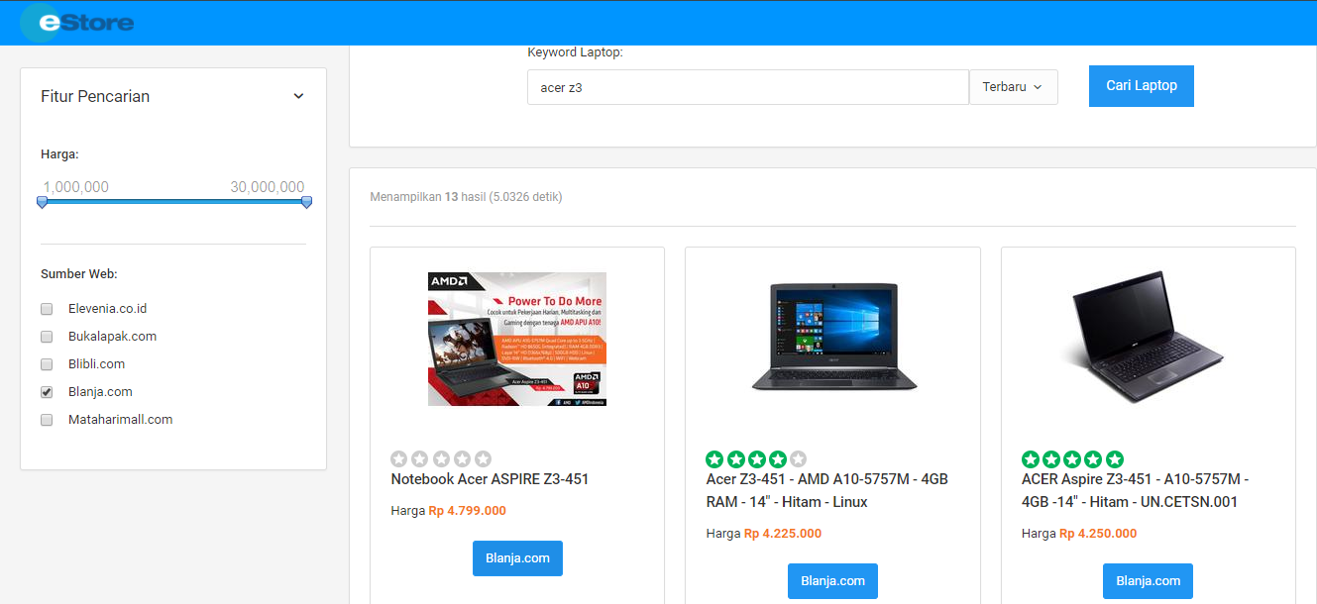

Gambar 6.41 Hasil pencarian “blanja.com” pada aplikasi sistem

* Gambar 6.41 di atas merupakan hasil pencarian dengan kata kunci “acer z3” dari *website* aplikasi



Gambar 6.42 Hasil pencarian website blanja.com

* Gambar 6.42 di atas merupakan hasil pencarian dengan kata kunci “acer z3” dari *website* blanja.com
* Hasil yang ditemukan pada aplikasi sistem dengan *website* blanja.com berbeda, bisa dilihat dari tampilan urutan dan barang yang di tampilkan. Terdapat barang-barang lain yang bukan hanya laptop saja
* Berikut adalah lanjutan hasil *output* barang pada aplikasi sistem dalam *page* 1

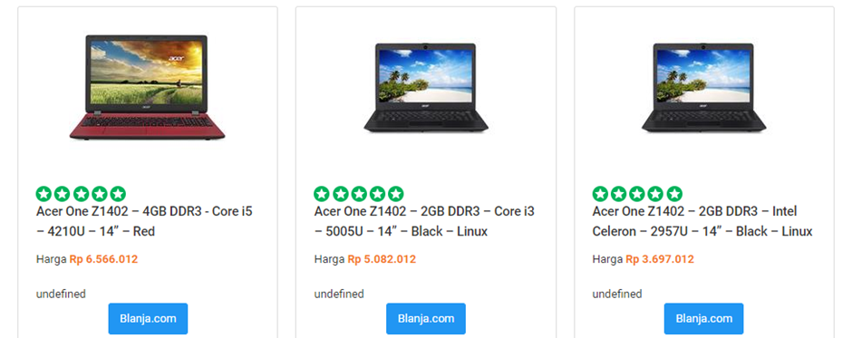

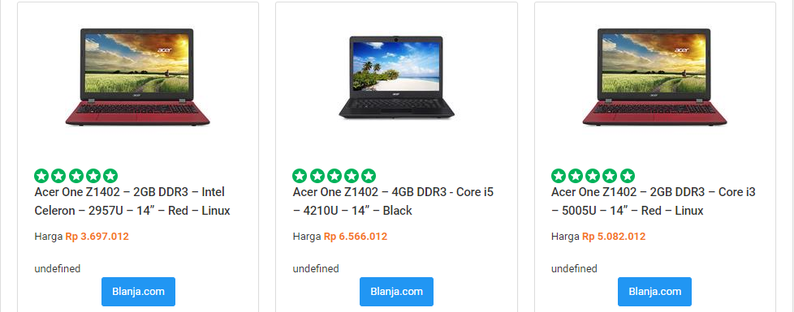

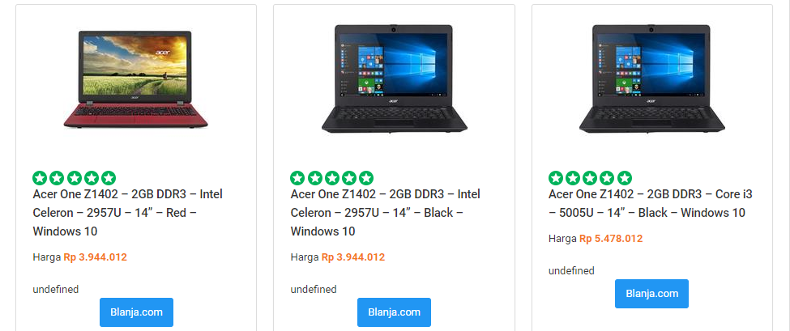

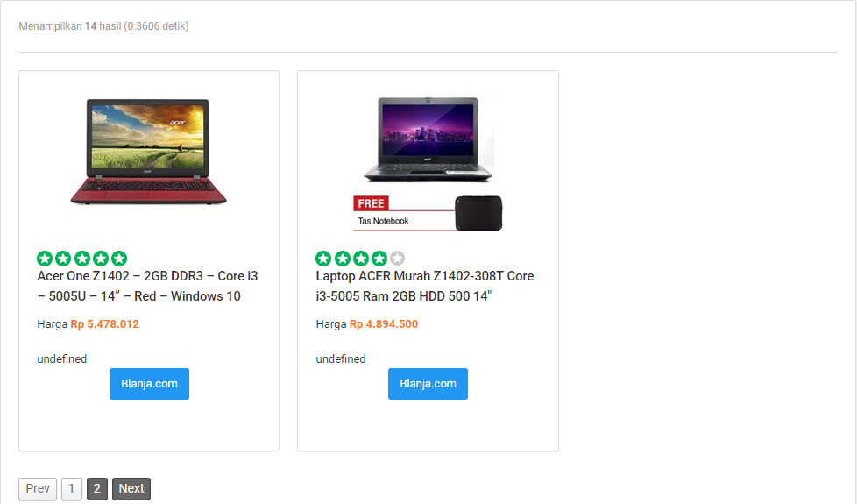

Gambar 6.43 Hasil lanjutan output barang aplikasi sistem pada website blanja.com

* Berikut adalah lanjutan hasil *output* barang yang juga terdapat barang berbeda selain laptop pada *website* blanja.com dalam *page* 1

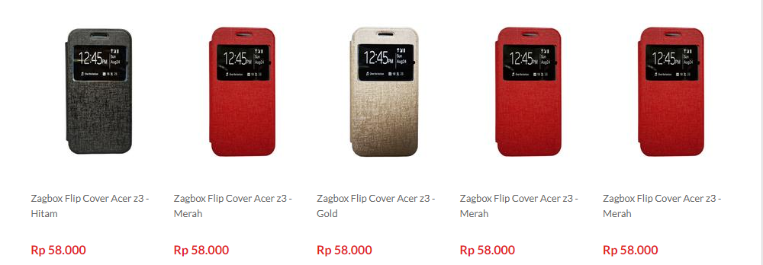

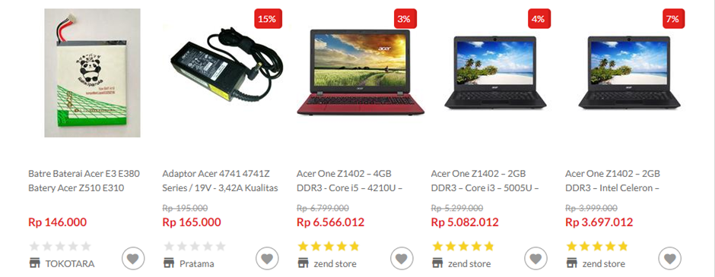

Gambar 6.44 Hasil lanjutan output barang pada website blanja.com

* Terdapat barang seperti baterai, *flipcover, touchscreen* dan adaptor yang ditampilkan pada *website* blanja.com dengan kata kunci “acer z3”. Hal tersebut dikarenakan sistem pada blanja.com memfilter berdasarkan kata kunci yang di cari, sedangkan pada barang yang bukan laptop seperti apa yang telah ditampilkan di atas yaitu baterai, *flipcover, touchscreen* dan adaptor terdapat kata-kata “acer z3”nya pada barang tersebut.
* Perhatikan gambar 6.45 di bawah yang menjelaskan tentang kategori yang di tampilkan pada *website* blanja.com berdasarkan kata kunci yang dicari

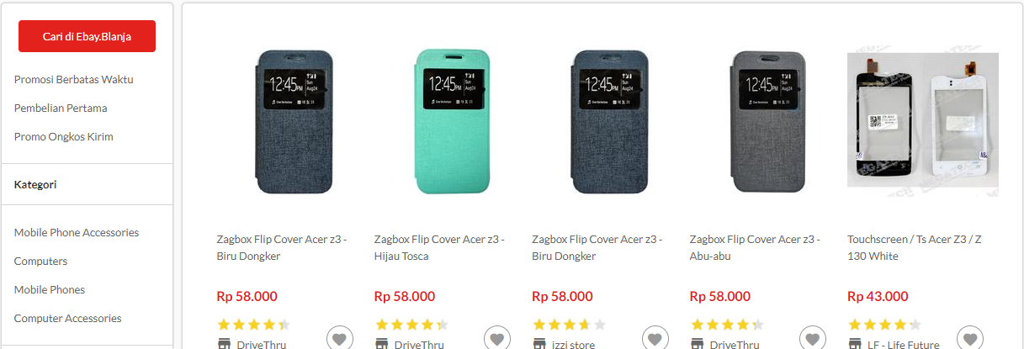

Gambar 6.45 Kategori hasil pencarian webiste blanja.com

* Tedapat sub kategori yang muncul pada saat mengklik kategori “*Computers*”, yaitu
* *Laptops & Notebooks*
* *Desktop & All-in-One Computers*
* Perhatikan gambar 6.46 di bawah ini

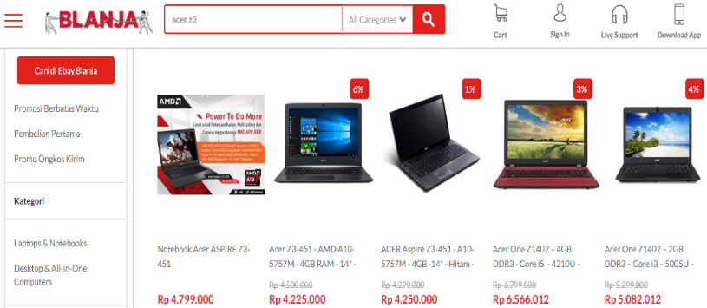

Gambar 6.46 Kategori “Computers” pada website blanja.com

* Barang yang ditampilkan pada *website* blanja.com difilter dari beberapa kategori yang terdapat kata kunci yang dicari (“acer z3”), yaitu pada kategori “*Mobile Phone Accessories*”, “*Computers*”, “*Mobile Phones*”, dan “*Computers Accesories*” sehingga membuat barang yang tampil beraneka ragam macamnya mulai dari baterai, *flipcover, touchscreen*, adaptor dan lain-lain.
* Sedangkan pada aplikasi sistem hanya memfiter barang hanya berupa laptop melalui kategori dari *website* tujuan yaitu “blanja.com”. Mari dilihat apabila diklik pada kategori “*Computers*” pada *website* blanja.com maka barang yang di tampilkan masih tidak sama karena pengelompokan barang berdasarkan sub kategori baru yang muncul
* Kesimpulan sistem pada aplikasi disini akan memfilter kategori dan sub kategori apa yang ingin di ambil datanya berdasarkan tema yang dipakai, yaitu laptop. Jadi yang data tampil pada aplikasi sistem berdasarkan data dari kategori “*Computers*” – > sub kategori ”*Laptops & Notebooks*”. Apabila diklik pada sub kategori “*Laptop & Notebooks*” maka hasil barang dan urutan akan sama persis dengan aplikasi sistem dengan *website* tujuan yaitu blanja.com

### Perbandingan antara aplikasi sistem dengan memfilter *website* mataharimall.com dan *website* asli dari mataharimall.com dengan kata kunci “acer z3”.

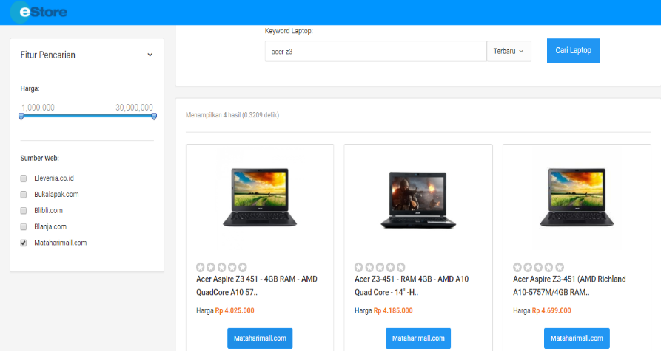

Gambar 6.47 Hasil pencarian “mataharimall.com” pada aplikasi sistem

* Gambar 6.47 di atas merupakan hasil pencarian dengan kata kunci “acer z3” dari *website* aplikasi



Gambar 6.48 Hasil pencarian website mataharimall.com

* Gambar 6.48 di atas merupakan hasil pencarian dengan kata kunci “acer z3” dari *website* mataharimall.com
* Hasil yang ditemukan pada aplikasi sistem dengan *website* mataharimall.com berbeda, bisa dilihat dari tampilan urutan dan barang yang di tampilkan. Terdapat barang-barang lain yang bukan hanya laptop saja.
* Hal tersebut karena aplikasi sistem hanya menampilkan barang berupa laptop saja melalui pemfilteran kategori pada *website* mataharimall.com
* Berikut adalah lanjutan hasil output barang dan yang terdapat barang berbeda selain laptop pada *website* mataharimall.com dalam *page* 1

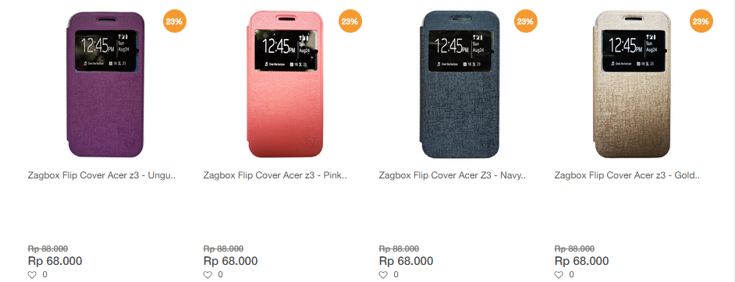

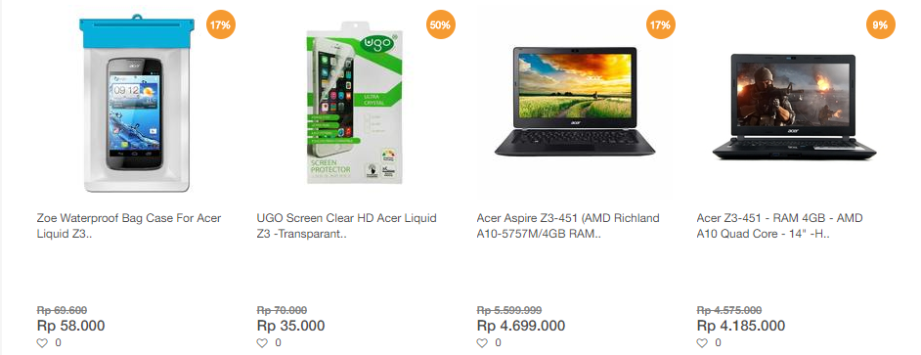

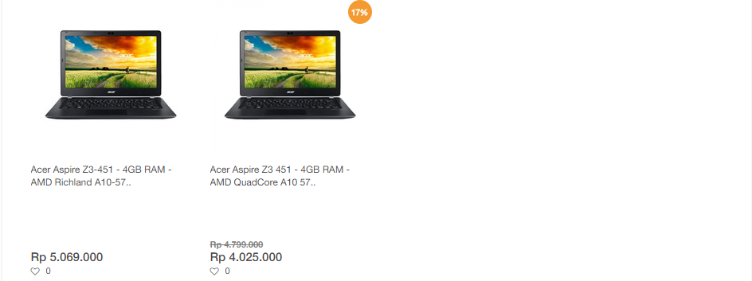

Gambar 6.49 Hasil lanjutan output barang pada website mataharimall.com

* Terdapat barang seperti *handphone, flipcover* dan *waterproof bag case* yang ditampilkan pada *website* mataharimall.com dengan kata kunci “acer z3”.
* Hal tersebut dikarenakan sistem pada blanja.com memfilter berdasarkan kata kunci yang di cari, sedangkan pada barang yang bukan laptop seperti apa yang telah ditampilkan di atas yaitu *handphone, flipcover* dan *waterproof bag case* terdapat kata-kata “acer z3”nya pada barang tersebut.
* Barang yang ditampilkan pada *website* mataharimall.com difilter dari beberapa kategori yang terdapat kata kunci yang dicari (“acer z3”), yaitu dari kategori “Aksesoris *Handphone*”, “*Handphone*” dan “Laptop”. Sehingga membuat barang yang tampil beraneka ragam macamnya mulai dari *handphone, flipcover, waterproof bag case* dan lain-lain.
* Sedangkan pada aplikasi sistem hanya memfiter barang hanya berupa laptop melalui kategori dari *website* tujuan yaitu “mataharimall.com”. Mari dilihat apabila diklik pada kategori “Laptop” pada *website* mataharimall.com, barang yang di tampilkan dan urutannya akan sama persis.
* Perhatikan gambar 6.50 di bawah ini

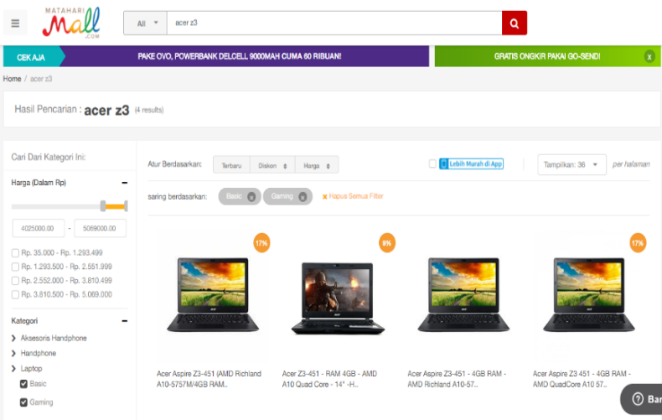

Gambar 6.50 Kategori “Laptop” pada website mataharimall.com

* Tedapat sub kategori yang muncul pada saat mengklik kategori “Laptop” ,
* Basic
* Gaming

kemudian *ceklist* agar barang yang dicari berdasarkan sub kategori yang dipilih tampil.

* Kesimpulan sistem pada aplikasi disini hanya memfilter kategori dan sub kategori apa yang ingin di ambil datanya berdasarkan tema yang dipakai, yaitu laptop. Jadi yang tampil pada aplikasi sistem berdasarkan data dari kategori “Laptop” – > sub kategori ”Basic” dan “Gaming”. Apabila di *ceklist* pada sub kategori ”Basic” dan “Gaming” maka hasil barang dan urutan akan sama persis dengan aplikasi sistem dengan *website* tujuan yaitu mataharimall.com.
* Berikut adalah hasil pencarian sama persis dengan apa yang di tampilkan pada aplikasi sistem dan website asli yakni mataharimall.com berdasarkan uraian penjelasan di atas
* Tampilan aplikasi sistem bisa dilihat pada gambar 6.51 dan 6.52 di bawah

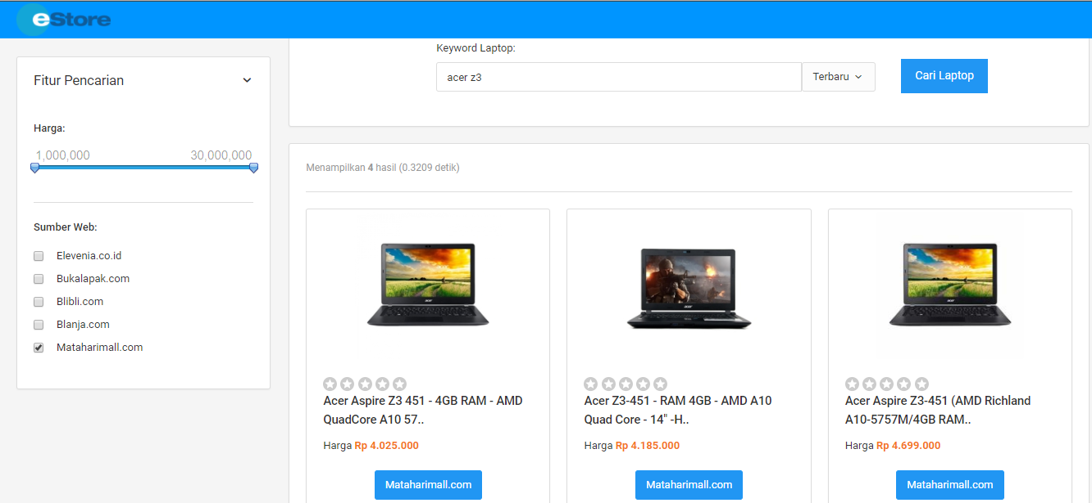

Gambar 6.51 Hasil output pencarian pada aplikasi sistem

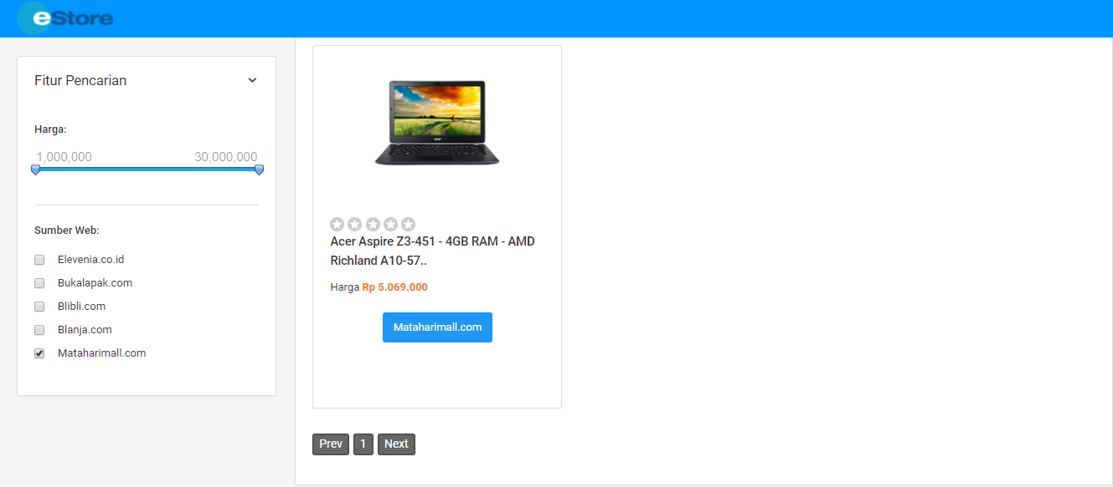

Gambar 6.52 Lanjutan hasil output pencarian pada aplikasi sistem

* Tampilan *website* mataharimall.com bisa dilihat pada gambar 6.53 di bawah

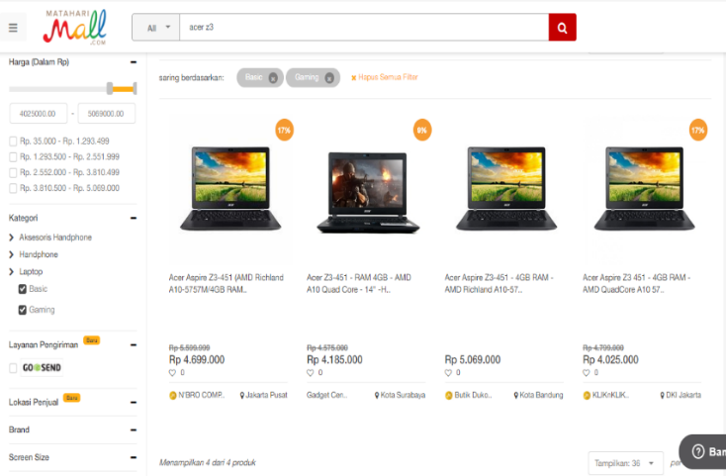

Gambar 6.53 Hasil output pencarian website mataharimall.com

**BAB VII. PENUTUP**

* 1. **Kesimpulan**

Berdasarkan penelitian yang dilakukan oleh penulis pada aplikasi pencarian penjualan laptop menggunakan teknologi *web scraping* pengembangan sistem dilakukan dengan cara menerapkan penggunaan *web service* dan implementasi RESTFul, maka dapat ditarik kesimpulan sebagai berikut

* + - 1. Metode *web scraping* yang digunakan untuk mendapatkan data harga barang, data rating barang, nama barang dan gambar barang.
      2. Pemanfaatan API Yahoo *Service* untuk mendapatkan data barang berupa laptop kemudian diolah agar sesuai dengan kebutuhan sistem yang dibangun.
      3. Dalam melakukan proses penyajian data pada aplikasi dengan *website e-commerce* yang digunakan, perlu didefinisikan kategori secara spesifik untuk hasil pencarian di *website e-commerce* yang digunakan agar hasil yang ditampilkan oleh aplikasi sistem dengan *website e-commerce* yang digunakan sama hasilnya.
  1. **Saran**

1. Sistem diharapkan dapat dikembangkan lagi dengan menambahkan jumlah *website e-commerce* yang digunakan.
2. Sistem diharapkan mampu melakukan pengambilan API langsung dari masing-masing *website e-commerce* yang digunakan untuk menghindari ketergantungan terhadap layanan pihak ketiga yaitu “Yahoo API *Service*”.
3. Pada pengambilan data informasi yang ditanpilkan yakni berupa spesifikasi barang diharapkan bisa lebih diperbanyak lagi selain nama barang, gambar barang, harga barang dan rating barang agar *user* menerima informasi lebih detail dan terperinci lagi terhadap barang yang dicari.

# **DAFTAR PUSTAKA**

|  |  |
| --- | --- |
| [1] | Rodriguez, A.M. February 2008. RESTful Web services: The basics. I. B. M. Corporation, p. 12. |
| [2] | Nugroho, Adi. 1 January 2006. e-Commerce Memahami Perdagangan Modern di Dunia Maya. INFORMATIKA. |
| [3] | Rodriguez, A. February 2015. RESTful Web services : The basics, pp. 1-10. |
| [4] | Saputra, Agus. 6 May 2014. Buku Sakti Para Pengembang Web API Application Programming Interface developer. ASFA SOLUTION. |
| [5] | Juliasari, Sitompul. 2012. Panduan Menguasai PHP & MySQL Secara Otodidak. MEDIA KITA. |
| [6] | Ems, Tim. 25 February 2016. All in One Web Programming. Elex Media Komputindo. |
| [7] | Pratama, Anthonius Nugraha Widhi. 25 October 2010. Codeigniter Cara Mudah Membangun Aplikasi PHP. MEDIA KITA. |
| [8] | Mardiani, Surniawan & Eri. 5 September 2014. Aplikasi Penjualan Dengan Visual Basic, Xampp, & Data Report + Cd. Elex Media Komputindo. |
| [9] | Dr. Eng, R. H., Sianipar, S.T. 18 March 2016. Pemrograman Database Menggunakan Mysql. ANDI OFFSET. |
| [10] | Novianto, Andi. 30 September 2014. Pemrograman Dasar. ERLANGGA. |